|  |  |
| --- | --- |
| 学院标志(改) 副本 | 惠州学院  HUIZHOU UNIVERSITY |

毕 业 论 文（设 计）

|  |  |
| --- | --- |
| **中文题目：** | 教师课件管理系统之设计与实现 |
| **英文题目：** | Design and Implementation of Manage Website for Teacher's Courseware |

**姓 名 萧佳豪**

**学 号 1614080902319**

**专业班级 16软件工程3班**

**指导教师 韩孟麒 副教授**

**提交日期 2020-5-4**

教务处制

**学术诚信声明**

本人所呈交的毕业论文，是在指导教师的指导下独立完成。研究工作所取得的成果、数据、图片资料均真实可靠。除文中已注明引用的内容外，不包含任何其他人或集体已经发表或撰写过的作品或成果。对本论文的研究做出重要贡献的个人和集体，均已在文中以明确的方式标明。本人完全意识到本声明的法律结果由本人承担。

本人签名： 日期： 2020年5月20日

教师课件管理系统的设计与实现

作者姓名：萧佳豪 专业班级：16软件工程3班 指导教师：韩孟麒博士

**摘要**

本研究为了要解决惠州学院教师课件的管理问题，设计实现了教师课件管理系统网站，其目的在于辅助教师进行课件的上传存储和管理，使得学生和教师可以在该系统中轻松获取看教师课件。

对于系统设计，本研究使用了工具Archi进行架构塑模，并用其作为需求分析工具，将教师、学生，管理员这三种主要利害关系人的需求点进行分析，从而清晰地绘制出用户需求和系统架构。

本研究聚焦于《教师课件管理系统》的结构行为合一架构设计，使用现如今流行的Vue.js框架进行网站前台建设，使用Node后台中的Express.js框架来搭建服务器接口，使用MySQL建立数据库，采用前后端分离的方式来实现项目功能。

**关键词：**教师课件 管理系统 前后端分离 ArchiMate 文件存储

Design and Implementation of

Manage Website for Teacher's Courseware

Author：Xiao, Jiahao Specialty：Software Engineering Advisor：Harn, Mengchyi

**Abstract**

In order to solve the problem of the management of the courseware of teachers in Huizhou University, I designed and implemented the website of the courseware management system for teachers. Its purpose is to assist teachers to upload, store and manage the courseware, so that students and teachers can easily access the courseware in the system.

For system design, I used the tool Archi for architectural modeling and used it as a demand analysis tool to analyze the needs of the three main stakeholders (teachers, students, and administrators), so as to clearly draw out user needs and systems structure.

This research focuses on the structural and unity architecture design of the "Teacher Courseware Management System", using the popular Vue.js framework for website front-end construction, using the Express.js framework in the Node background to build a server interface, and using MySQL to build a database, Separate the front end and back end to realize the project function.

**Keywords：**Teacher Courseware, Management System, Front and rear separation, ArchiMate, File storage

目录

1 绪论 1

1.1 主要利害关系人 1

1.2 主要利害关系人的关注 2

1.2.1 教师的关注 2

1.2.2 学生的关注 3

1.2.3 管理员的关注 3

1.3 问题探讨 4

1.4 研究目标 5

1.5 选题需求 6

1.6 评估指标 8

1.7 目标与限制 9

1.8 研究方法 10

1.9 研究的主要内容及论文的组织结构 12

2 关键技术介绍 14

2.1 结构行为合一论 14

2.2 云存储 15

2.3 Vue.js 前端开发框架 16

2.4 Express 后端开发框架 17

2.5 MySQL数据库 18

3 SBC系统架构 19

3.1 架构阶层图 19

3.2 框架图 20

3.3 构件操作图 21

3.3.1 登陆子系统 21

3.3.2 修改密码子系统 22

3.3.3 新增账户子系统 23

3.3.4 上传文件子系统 24

3.3.5 新建文件夹子系统 25

3.3.6 移动文件(夹)子系统 26

3.3.7 文件(夹)重命名子系统 27

3.3.8 删除文件(夹)子系统 28

3.3.9 下载文件子系统 29

3.3.10 显示当前目录文件子系统 30

3.3.11 退出登陆子系统 31

3.4 互动流程图 32

3.4.1 登陆事件 33

3.4.2 修改教师账户密码事件 33

3.4.3 新增教师账户事件 34

3.4.4 登出事件 35

3.4.5 上传文件事件 36

3.4.6 新建文件夹事件 36

3.4.7 移动文件(夹)事件 37

3.4.8 文件(夹)重命名事件 38

3.4.9 删除文件(夹)事件 39

3.4.10 下载文件事件 40

3.4.11 显示当前目录文件事件 41

4 系统设计 42

4.1 界面布局设计 42

4.2 数据库表设计 43

4.2.1 数据字典-用户资料档 43

5.2.2 数据字典-文件资料档 44

5 系统实现 45

5.1 开发运行环境及开发工具 45

5.2 系统运行界面 45

5.2.1 首页界面 45

5.2.2 登陆界面 46

5.2.3 新增用户界面 46

5.2.4 修改密码界面 46

5.2.5 文件列表(无权限)界面 47

5.2.6 文件列表(有权限)界面 47

5.2.7 文件移动界面 48

5.2.8 新建文件夹界面 48

5.2.9 文件(夹)重命名界面 48

6 系统业务测试 50

6.1 测试意义 50

6.2 系统业务和业务测试 50

本系统的业务主要有以下： 50

6.2.1 登陆 50

6.2.2 修改密码 52

6.2.3 新增账户 54

6.2.4 登出 57

6.2.5 上传文件 58

6.2.6 新建文件夹 59

6.2.7 移动文件(夹) 60

6.2.8 文件(夹)重命名 62

6.2.9 删除文件(夹) 63

6.2.10 下载文件 64

6.2.11 显示当前目录文件 65

6.3 测试结果 66

6.4 测试总结 68

7 结论与展望 69

7.1 结论 69

7.2 展望 70

致谢 71

参考文献 72

附录 74

**1 绪论**

本章基于SBC架构分析中的动机架构，分析得出课题研究的背景和目的。具体流程为：找出主要利害关系人，分析他们的关注，探讨产生的问题，得出要解决问题的几个子目标，找到目标后对其展开系统架构设计，设计出能与动机架构的子目标相对齐的元件。

**1.1 主要利害关系人**

此节内容通过SBC架构研究方法来探讨本研究的主要利害关系人，其中主要利害人是指系统可能存在的用户群体。

本研究的主要利害关系人（Stakeholders）包括：教师，学生，管理员，使用Stakeholder视点元素进行绘图，如图1-1所示。

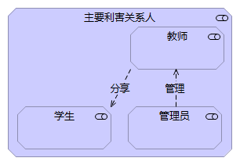

图1-1 主要利害关系人

在该图中，教师指的是使用教师课件管理系统的教师，管理员指的是教师课件管理系统的负责人，学生指的是惠州学院的学生。其中，管理员管理教师账号，教师分享课件给学生。

**1.2 主要利害关系人的关注**

此节内容是通过主要关系利害人的关注，得出系统需要解决的问题，其中主要利害关系人的关注(Concerns)是指用户认为所需解决的问题。

本研究主要利害关系人的关注来自教师、管理员与学生，经过分析与实际探查，得出他们的关注。

**1.2.1 教师的关注**

此小节为主要利害关系人“教师”的关注，使用视点元素Stakeholder和Driver绘制图形，如图1-2所示，其中包括：

1. 教师要在系统网站上进行课件管理，需要将课件上传，希望课件上传操作不会繁琐。
2. 教师想分享课件给学生，希望学生能较容易地获取课件。
3. 教师希望上传到网上的课件能进行管理，可以有相应的文件和文件夹操作，可以看到以往上传的文件。
4. 教师希望能方便地获取自己上传过的课件，可以在上课的时候下载打开使用。
5. 教师希望上传的课件不会轻易过期，能有比较长的存储时限，在微信群上传的文件就有时限，如果其他人不在近期下载，则文件会过期。

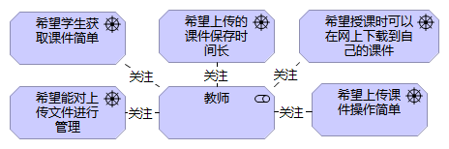

图1-2 主要利害关系人“教师”的关注

**1.2.2 学生的关注**

此小节为主要利害关系人“学生”的关注，使用视点元素Stakeholder和Driver绘制图形，如图1-3所示，其中包括：

1. 学生希望获取教师课件操作简单。
2. 学生希望能获取到教师以前上传过的课件。
3. 学生希望下载教师课件时能够不会被限速。
4. 学生希望下载教师课件的时候不会碰上文件过期的情况。

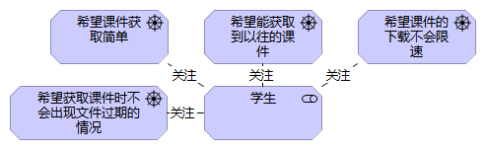

图1-3 主要利害关系人“学生”的关注

**1.2.3 管理员的关注**

本研究主要利害关系人“管理员”的关注，如图1-4所示，其中包括对教师账号的控制。管理员拥有添加教师账号的权限，希望能把控教师账号的数量，以便防止平台被过度使用上传造成服务器存储不够用。

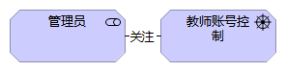

图1-4 主要利害关系人“管理员”的关注

**1.3 问题探讨**

此节内容通过综合主要关系利害人的关注，得出系统所需解决的问题，从而确定本研究的研究目标。

问题探讨指：对用户群体的关注点进行汇总剖析，可以得知系统解决哪些需求可以最大程度地覆盖用户的需要。得出的问题相当于用户需求，将需求统合分类，将其解决就是系统所需完成的目标。

本研究主要利害关系人的关注经汇整后，探讨出三类的问题(Issues)需要解决，如图1-5所示，包括：

1）课件上传和下载；

2）课件管理和存储；

3）账号限制。

其中，本研究系统所需解决的问题：课件上传和下载，其形成主要来自主要关系利害人学生和教师的关注，其中包括：

1. 教师希望上传课件简单；
2. 希望获取课件简单；
3. 希望课件的下载不会限速。

本研究系统所需解决的问题：课件管理和存储，其形成主要来自主要关系利害人学

生和教师的关注，其中包括：

1. 学生希望能获取到以往的课件；
2. 教师希望能对上传文件进行管理；
3. 希望上传的课件保存时间长。

本研究系统所需解决的问题：账号限制，其形成主要来自主要关系利害人管理员的

关注，主要的关注为：管理员希望能控制账号的生成。

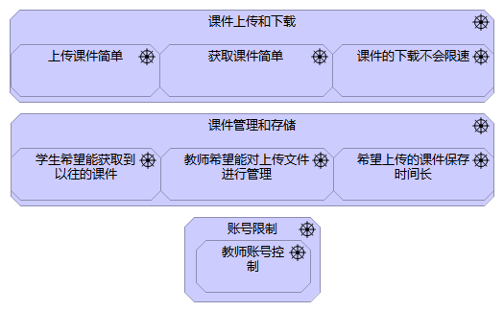

图1-5 问题探讨

**1.4 研究目标**

此节内容主要是通过问题探讨后，确定本研究的研究目标，而通过研究目标，就可以得出本研究的需求与意义。

将问题探讨形成问题进行推导，本研究拟定了一个总目标及两个子目标(Sub-goals)，如图1-6所示。这两个子目标分别如下：

1）子目标1：开发课件管理子系统；

2）子目标2：开发账户管理子系统。

由这两个子目标可得出本研究的总目标(Goal)为：开发教师课件管理系统，帮助教师更好地管理和分享课件，帮助学生更好地掌握课堂知识以及深入的学习。完成这两个子目标可以很好的解决上一节所统合的问题。

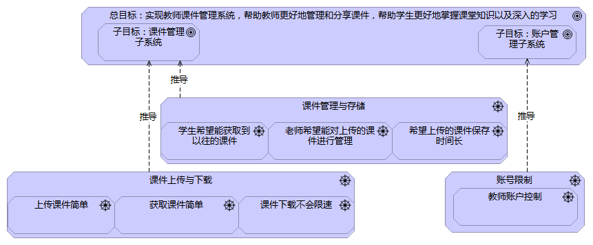

图1-6 目标形成

研究目标分为子目标和总目标，完成问题探讨形成的需求便是子目标的形成，由子目标集合则可形成总目标。本研究可以通过实现子目标来一步步地实现总目标，总目标能让研究人员看到研究完成的大方向，它代表了课题的意义，在实现子目标的同时可以感受到课题实现后的些许意义，能让开发人员奋力坚持开发完成该课题。

**1.5 选题需求**

此节内容主要是通过本研究的研究目标得出完成本选题的意义。得知选题意义后，可以让人在课题开发时更有动力。

教师课件管理系统的设计与实现，可以通过选题背景来概括本选题的意义与总需求(Requirements)。开发教师课件管理系统之需求包含两个子需求，如图1-7所示，包括：

1）开发课件管理子系统之需求；

2）开发账户管理子系统之需求。

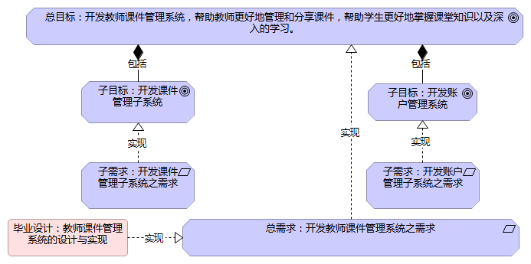

图1-7 选题需求

开发教师课件管理系统之需求包含两个子需求则是需要通过设计子系统来实现，包括课件管理子系统和账户管理子系统。

以上子系统的目标构成了本研究的总目标，总目标为：开发教师课件管理系统，帮助教师更好地管理和分享课件，帮助学生更好地掌握课堂知识以及深入的学习。项目最终的价值意义可以通过上述得出，比如：

1）对教师来说，以后上课可以不用带存储课件的物理设备，可以在系统上下载课件使用；当上传课件到系统中后，只要告知学生系统中有相关课件即可，也不用担心文件过期的问题；

2）对学生来说，以后需要课件进行学习可以通过系统获取，不需再去请求教师，办事效率提升。在系统中可以得到完整的课件，方便学习；

3）对惠州学院信息科学技术学院来说，可以将其作为学院信息化能力的一种体现；

4）对社会来说，能加强社会信息化的氛围，让更多的人加入信息化管理中来；

5）在实施开发的时候，开发意义相当于发动机，想起这些现实意义时无疑能加强开发欲望。

**1.6 评估指标**

本研究平台以主要关系利害人为依据，结果评估(Assessments)指标有六个，如图1-8所示，分别是：

1. 数据的正确性；
2. 系统的品质；
3. 系统使用率；
4. 用户满意度；
5. 对个人、组织的影响；
6. 与其他文件管理系统比较。

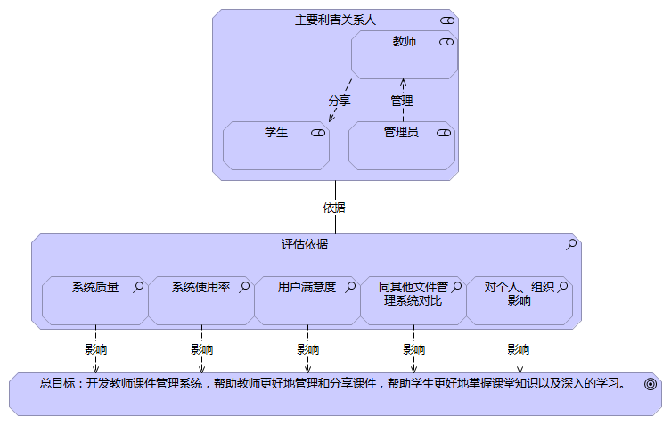

图1-8 评估指标

评估可以在系统完成后的一年内以网络问卷的形式向使用者询问。其中问卷的内容会按上述六类的评估指标来设计。而项目的完成程度可以通过功能实现和系统可用性来判断。

在系统功能实现方面，有以下几个判断依据：

1）数据在输入输出过程中，关键位置要有对应的系统判断，以确保数据的正确性。用户输入资料是否符合规则，数据库存储资料是否符合规则等。

2）系统运行要稳定，要有对异常事件有较好的处理。系统是否有对用户同时访问的并发状况进行处理。

系统可用性方面，有以下几个判断依据：

1）系统实际上线后，调查用户使用本系统的意愿。将此系统推广，一段时间后，调查该系统在学校的用户使用率。

2）用户使用该系统一段时间后，收集用户对该系统的评价，补充系统缺失的功能或更新页面视觉设计。

3）系统被投入使用后，在实际生活的业务流程中，对组织、个人产生了什么影响，这些影响是否符合系统初期设计。

4）与其他同类型管理系统比较。系统被投入使用后，实际的功能与其他文件系统做比较，分析得出本系统仍需完善的地方。

**1.7 目标与限制**

此研究在设计与实现过程中会出现许多限制条件（Constraints），直接影响到总目标的完成程度。影响因素有以下四个，使用Constraint、Goal视点元素进行绘图，如图1-9所示，其中限制条件有：

1）物力：使用个人电脑设备；

2）人力：单独完成；

3）时间：于2019年5月前完成；

4）财力：不计入任何预算。

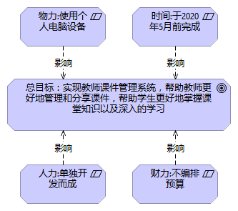

图1-9 目标与限制

该系统的设计与实现使用的是个人电脑，使用免费开源软件VSCode进行代码编辑调试，使用MySQL进行数据库的建立，后台语言使用Nodejs，使用Expressjs作为后台开发框架，前端则使用Vue.js为前端框架，使用ElementUI为前端UI。以上都是免费使用的，故可以不计入任何预算。整个系统独自设计与实现，并规定在2020年5月前完成。

**1.8 研究方法**

本研究以赵善中博士所发明的结构行为合一论（Structure-Behavior Coalescence， SBC）的方法来设计与实现“教师课件管理系统”，该方法分为动机架构与系统架构两个方面。动机架构包括：寻找主要利害关系人、探讨主要利害关系人的关注、形成研究的问题定义、形成研究的目标、了解研究限制条件、形成研究的需求、产生毕业设计目的、执行毕业设计案。系统架构包括四个步骤，其中包括：绘制SBC系统架构、教师课件管理系统实现、教师课件管理系统测试、教师课件管理系统验收。绘制SBC系统架构又分为绘制SBC架构阶层图、绘制SBC框架图、绘制构件操作图、绘制互动流程图，如图1-10所示。

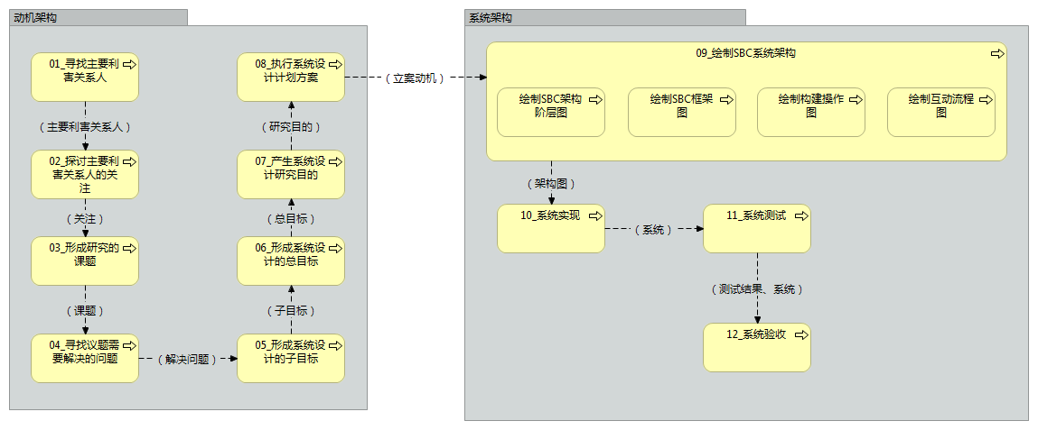

图1-10 研究方法

步骤说明：

01_寻找主要利害关系人：围绕教师课件管理系统，寻找系统主要利害关系人。主要利害关系人是该系统的使用者或关注者。

02_探讨主要利害关系人的关注：对各个利害关系人进行调研分析，汇总出他们对系统的关注点，然后进一步研究其关注内容，最后将他们的关注点进行整合，再进行后续研究。

03_形成研究的课题：根据主要利害人的关注，推导出主要利害关系人的需求，将这些需求汇总归类。然后分析所研究系统的可行性、必要性，初步制定研究课题报告。

04_寻找议题需要解决的问题：根据需求的详细内容，分析课题所实现系统需解决的问题，然后提供一种或多种可实现的方案，供主要利害关系人选择。最后针对每一个需求，都给出一个详细的解决方案。

05_形成系统设计的子目标：将分析讨论得出解决方案设置成所实现系统的一个或多个子目标（系统子功能）。

06_形成系统设计的总目标：将系统设计的子目标进行整合，制定整个系统设计的总目标，即描述本系统的用途，解决了某产品的某些紧急问题，对生产实际起到了怎样的帮助作用。

07_产生系统设计研究目的：根据系统设计的子目标和总目标，结合现实需求，讨论本研究的最终目的。

08_执行系统设计计划方案：围绕该毕业设计项目的最终目的，设计系统整体的可执行方案，根据得出的研究结果确立本研究的系统架构以及子系统和子功能。

09_绘制SBC系统架构：根据该毕业设计项目的的设计方案，绘制出可视化的系统总体架构图、阶层图、绘制构件操作图以及互动流程图，用可视化的结果展示系统的结构和各操作组件之间的关系。

10_系统实现：根据系统架构图，围绕系统总体设计，依次开展技术选型、软件环境搭建、系统架构搭建、系统设计、系统模块开发、系统整合、系统部署等内容。

11_系统测试：系统测试主要对开发完毕后的系统模块进行功能测试，主要包括开发人员测试和用户测试，检测开发完成的系统是否达到生产环境指标。

12_系统验收：验收是项目从实施到售后维护的一个过渡阶段，验收通过之后实施的项目正式实施完成，项目进入系统售后维护阶段。

**1.9 研究的主要内容及论文的组织结构**

本节内容为“研究的主要内容及论文的组织结构”，其中本研究的目录结构如下所述：

1）第一章为绪论；

2）第二章为关键技术介绍；

3）第三章为分析SBC系统架构；

4）第四章为系统设计；

5）第五章为系统实现；

6）第六章为系统业务测试。

7）第七章为结论与展望。

本论文对“教师课件管理系统”的开发环境、工具及所用技术进行了相关介绍，也从动机架构（Motivation Architecture）、系统架构（System Architecture）、系统实现（System implementation）和系统测试（System testing）对课题进行了完整的说明和阐述。其中对相关名词的解释如下：

1）动机架构。通过分析教师课件管理系统主要利害关系人的关注，形成问题。通过探讨问题来形成系统需要实现的目标与系统功能需求，即第一章所表述的内容。

2）系统架构。借助架构阶层图、框架图，互动流程图，结合系统功能模块，形成系统总体架构，系统总体架构是系统设计的核心部分，即本文第三章所表述的内容。

3）系统实现。通过前期对项目的分析，借助开发工具与相关技术，描述实现各个功能模块的思路，即本文第五章所表述的内容。

4）系统测试。对系统的功能进行测试，与初期设计对比，验证实际运行效果是否

符合要求，即本文第六章所表述的内容。

**2 关键技术介绍**

**2.1 结构行为合一论**

结构行为合一论（SBC架构）由赵善中博士博士创立，它指的是结构观点(Structure View)与行为观点(Behavior View)两者必须合一。SBC架构是系统模型，可以表述系统的多重观点。企业架构可以由其投射出结构、行为及其他观点，透过这些观点也可以推出企业架构[1]。

SBC架构描述语言中的六大金律分别是架构阶层图（Architecture Hierarchy Diagram，AHD）、框架图（Framework Diagram，FD）、构件操作图（Component Operation Diagram，COD）、构件连接图（Component Connection Diagram，CCD）、结构行为合一图（Structure-Behavior Coalescence Diagram，SBCD）与互动流程图（Interactive Flow Diagram，IFD）[2][3][4]。此次研究使用了SBC架构描述语言中的架构阶层图、框架图、构件操作图和互动流程便能对让系统拥有整体观。

结构行为合一论虽然有其架构描述语言，但缺乏相应的相应的绘图工具，导致不能得到正常的推广和普及。故可以尝试使用架构描述语言ArchiMate来描述结构行为和议论的静态结构和动态行为，将其六大金律的构件、互动、操作名称、输出输入参数等用应用绘图软体工具Archi的视点元素和视图的方式來表达实现，而且在Archi中有个特性，某个视图的构件可以在其他视图中引用，这极大的方便开发人员绘图建模[1]。

承接方的计划书通常是委托是否能顺利接下的关键，故以企业架构的系统性思维来规范地撰写科技专案(根据计划书大纲，以SBC的静态结构和动态行为來塑模其一般性的架構規範)，拥有系统的整体观，可以让科技专案成为最佳实作[2][3]，同样的，用企业架构的系统性思维来构建教师课件管理系统亦是极其适合的。只要依照SBC架构规范，并寻找相似案例，即可轻易完成构建的工作[4][20][21]。

**2.2 云存储**

企业所使用 WEB 服务器的安全问题频繁发生，如出现出现病毒、黑客入侵等情况，就会让系统中的重要数据丢失，给企业和个人造成严重损失。总体来说，传统的文件管理方式有如下的缺陷：1.拷贝数据容易丢失。2.跨设备访问时需要外部设备中转。3.文件的多样性使得文件的预览不便，在如今可以利用web前端和云存储技术来解决，而云存储技术刚好可以解决此问题，通过虚拟化技术解决存储空间的浪费，自动重新分配数据，从而有效提高了存储空间的利用率，保证数据文件的安全性。[5][19]

云存储主要是由存储层、基础管理层、应用接口层、访问层等部分组成，其核心是应用软件与存储设备相结合，通过应用软件来实现存储设备向存储服务的转变，由此可见，云存储不是存储，而是服务。

云存储不仅仅是一个硬件，而是一个网络设备、存储设备、服务器、应用软件、公用访问接口、接入网和客户端程序等多个部分组成的系统。[11]云存储的优点总结而言有三点：一是，云存储技术可以实现数据的自动化管理和智能化管理；二是，云存储技术可以降低运营成本；三是，云存储技术可以提高数据文件存储的安全性。

云存储架构为数据存储层（硬盘设备）、数据管理层（分布式，集群式文件系统）、数据服务层（提供专业服务）、用户访问层（主要涵盖了Web端和 W A P 端）。[18]

将数字资源进行较好的收集、整理是很有必要的。使用云存储来对上传的文件进行处理，开发者需要创建用于记录文件信息的文件表，并定义相关字段，为接下来的上传和下载业务做好准备。用户的文件表中主要的相关字段包括：用户编号，文件编号、文件名、文件路径、文件大小、文件上传时间、文件类型。[9][14][15][16][17]

**2.3 Vue.js 前端开发框架**

为了提高开发效率和效果，前端开发技术经历了“后端开发为主→前端开发为主→前后端分离”的开发模式变迁路径。与此同时，前端开发的架构从MVC转变成MVVM，MVVM(模型-视图-视图模型)起源于MVC和MVP的架构模式ViewModel大致上就是MVP的Presenter和MVC的Controller，但是不同的是View与ViewModel之间不存在MVP的界面接口，而是采取的直接交互，利用数据“双向绑定”的形式让数据更新需要开发人员手动去调用触发，而是自动的双向同步，减少了对DOM的频繁操作。MVVM的设计模式更清晰地将用户界面(UI)开发从应用程序的业务逻辑与行为中分离。利用声明式数据绑定来实现View层工作从其他层分离。MVVM的优点如下：

1）低耦合。

2）组件化。组件的重复利用。

3）易于开发。由于数据驱动视图，开发人员更多的重心放在数据的处理与业务逻辑，极大地提高开发效率。[6][7][10]

Vue.js是当前前端最流行的框架之一，自然也是使用MVVM架构，Vue.js 相对于其他 MVVM 模式的前端框架比较轻量，它采用了自底向上的增量式开发的设计。它专注于 View 层，对开发者来说学习曲线较平缓，易于上手，开发效率高。同时与其他项目、库整合起来也很容易。Vue.js 的显著特性有:轻量级的框架、双向数据绑定、指令、插件化。 以下是Vue.js的一些技术点：

1）Vue.js的模块化：通过 import 导入模块，通过 export 来导出模块；

2）Vue.js的组件化：将前端开发语言 JS、HTML 和 CSS 写在一个文件里，组件之间不会相互影响，组件之间的关系一目了然，组件化会强迫开发人员划清各个组件的功能边界，使得开发出的功能更加健壮。

3）Vue.js的响应式数据双向绑定：避免了跟单向数据绑定的那样的增、删、改、查操作。

4）Vue.js的路由功能：实现页面跳转。

5）Vuex状态管理：state 用于存放共享的状态，mutations是用来操作state的，只是要求commit来主动操作mutations。

6）Axios 技术 ：Ajax 技术实现了网页的局部数据刷新，而 Axios 又对 Ajax 进行再次封装。[8][12]

**2.4 Express 后端开发框架**

NodeJs是一个新的WebServer解决方案，它已经成为支持JavaScript在服务器端运行的有效平台。NodeJs在不新增额外线程的情况下仍然能够对任务进行并行处理，NodeJs使用Moudle划分不同的功能，并采用事件驱动机制、异步编程风格，使得NodeJs具有相当高的性能。[13]

Express.js或简称Express，是针对[Node.js](https://zh.wikipedia.org/wiki/Node.js" \o "Node.js)的[web应用框架](https://zh.wikipedia.org/wiki/Web%E5%BA%94%E7%94%A8%E6%A1%86%E6%9E%B6" \o "Web应用框架)，在[MIT许可证](https://zh.wikipedia.org/wiki/MIT%E8%AE%B8%E5%8F%AF%E8%AF%81" \o "MIT许可证)下作为[自由及开放源代码软件](https://zh.wikipedia.org/wiki/%E8%87%AA%E7%94%B1%E5%8F%8A%E5%BC%80%E6%94%BE%E6%BA%90%E4%BB%A3%E7%A0%81%E8%BD%AF%E4%BB%B6" \o "自由及开放源代码软件)发行。它设计用来建造[web应用](https://zh.wikipedia.org/wiki/%E7%BD%91%E7%BB%9C%E5%BA%94%E7%94%A8%E7%A8%8B%E5%BA%8F" \o "网络应用程序)和[API](https://zh.wikipedia.org/wiki/API" \o "API)。它已经被称为针对Node.js的服务器框架的[事实标准](https://zh.wikipedia.org/wiki/%E4%BA%8B%E5%AF%A6%E6%A8%99%E6%BA%96" \o "事实标准)。最初作者[TJ Holowaychuk](https://zh.wikipedia.org/w/index.php?title=TJ_Holowaychuk&action=edit&redlink=1" \o "TJ Holowaychuk（页面不存在）)，将它描述为受[Sinatra](https://zh.wikipedia.org/w/index.php?title=Sinatra_(%E8%BD%AF%E4%BB%B6)&action=edit&redlink=1" \o "Sinatra (软件)（页面不存在）)启发的服务器，意味着它是相对极小化的，带有以插件形式获得的很多特征。

Express是目前最流行的基于Node.js的Web开发框架，可以快速地搭建一个完整功能的网站，本项目使用Express是因为基于以下的优点：

1.API方面。丰富的 HTTP 快捷方法和任意排度列组合的 Connect 中间件，回让你创建健壮、友好的 API 变得既快速又简单。

2.Express 不对 Node.js 已有的特性进行二次抽象，只是在它之上扩展了 Web 应用所需的答基本功能，支持相当多的NPM包，各种满足各种的开发需要。

3.支持ES6的async方法，同步处理会变得简单。

**2.5 MySQL数据库**

MySQL数据库具有可扩展性和可移植性，同时优越的稳定性、灵活性和强大的数据保护功能用以保护应用的数据安全。应用信息、应用模块信息、模块库信息、应用绑定信息等都存在MySQL数据库中。[13]

[MySQL](http://c.biancheng.net/mysql/" \t "http://c.biancheng.net/view/_blank)是一个关系型数据库管理系统，由瑞典MySQLAB公司开发，目前属于Oracle公司。由于MySQL数据库体积小、速度快、总体拥有成本低、开放源代码，其有着广泛的应用，一般中小型网站的开发都选择MySQL作为网站数据库。

本项目在阿里云服务器购买了宝塔Linux面板服务器，里面有一键搭载MySQL的功能，可以轻易修改主要配置，可以随时查看数据库表，查看当前状态和操作日志，甚至可以在面板上进行性能调整，使用轻便。

MySQL在网上有众多详细的教程，可以轻松地学习到如何连接和创建表，对数据库进行增删查改的学习成本低。MySQL在云服务器的安装也是相当简单的，在node服务器中需要使用npm指令下载即可。

**3 SBC系统架构**

本章主要描述部分SBC架构的静态结构和动态行为，其中静态结构有架构阶层图、框架图，构件操作图，动态行为有互动流程图。

**3.1 架构阶层图**

“教师课件管理系统”的系统设计，其SBC架构阶层图包括三个子系统，如图3-1所示。

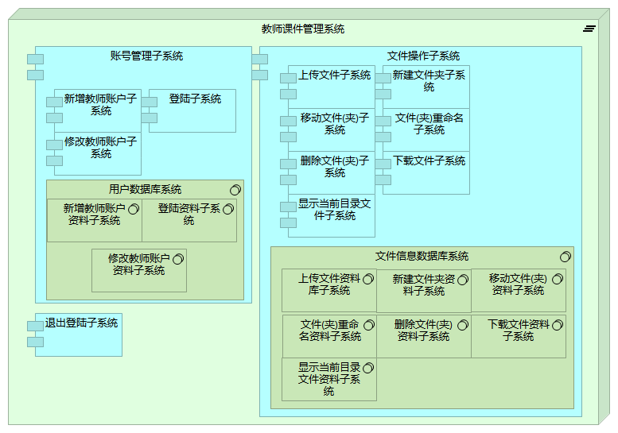

图3-1 架构阶层

三个子系统分别为退出登录子系统、文件操作子系统和账号管理子系统，文件操作子系统包含的子系统有：上传文件、下载文件、新建文件夹、移动文件(夹)、文件(夹)重命名、删除文件(夹)和显示当前目录文件，文件操作子系统还包括了文件信息数据库系统，其中包含：上传文件、下载文件、新建文件夹、移动文件(夹)、文件(夹)重命名、删除文件(夹)、新增教师账户、登陆、修改教师账户和显示当前目录文件资料库子系统。账号管理子系统包含的子系统有：新增教师账户、登陆、修改教师账户，账号管理子系统还包含了用户数据库系统，这个系统包括了新增教师账户、登陆、修改教师账户资料子系统。

**3.2 框架图**

“教师课件管理系统”的框架图，由业务层（Home layer）、展现层（Presentation layer）和数据层（Database layer）来表示和组成。其中业务层为退出登录子系统，展现层所展现的子系统为上传文件、下载文件、新建文件夹、移动文件(夹)、文件(夹)重命名、删除文件(夹)、新增教师账户、登陆、修改教师账户和显示当前目录文件。数据层的资料库子系统为上传文件、下载文件、新建文件夹、移动文件(夹)、文件(夹)重命名、删除文件(夹)、新增教师账户、登陆、修改教师账户和显示当前目录文件资料库子系统，如图3-2所示。

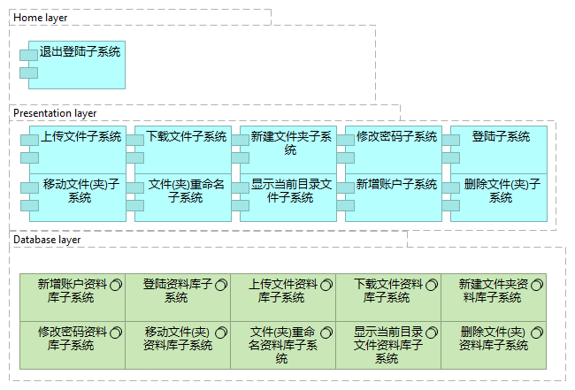

图3-2 框架图

**3.3 构件操作图**

构件操作图包括页面的输入和输出、浏览器操作的交互和数据库数据的交互，以下为各种子系统的构件操作图。

**3.3.1 登陆子系统**

在登陆子系统中，在浏览器中的登陆页面输入账户密码，浏览器会输出登陆成功并携带用户信息或者登陆失败的提示。Node与登陆子系统的交互为：Node向子系统的显示登陆窗口模块发起请求，子系统给Node显示登陆窗口，Node在其中输入账户和密码，子系统给出登陆成功或者失败的应答。Node与登陆资料库的交互为：Node发送账户和密码给登陆资料库中的校对账密模块，该模块返回校对结果给Node。登陆子系统的构件操作如图3-3所示。

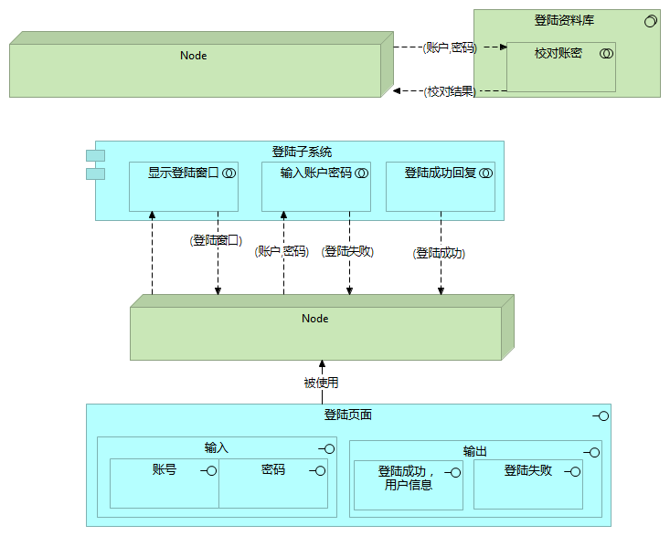

图3-3 登陆子系统

**3.3.2 修改密码子系统**

在修改密码子系统中，在浏览器中的登陆页面输入密码两次，浏览器结果会输出修改成功或者失败的提示。Node与登陆子系统的交互为：Node向子系统的显示修改密码窗口模块发起请求，子系统给Node显示修改密码窗口，Node在其中输入两次密码，子系统给出修改成功或者失败的应答。Node与登陆资料库的交互为：Node发送id和密码给修改密码资料库中的更新密码模块，该模块返回校对结果给Node，修改密码子系统的构件操作如图3-4所示。

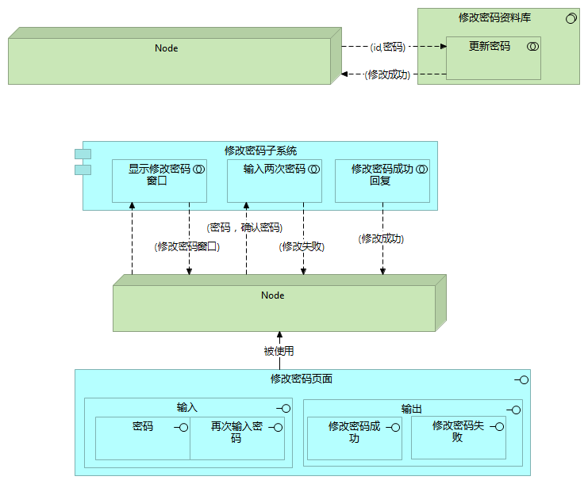

图3-4 修改密码子系统

**3.3.3 新增账户子系统**

在新增账户子系统中，在浏览器中的新增账户页面输入账号密码和教师名，浏览器结果会输出新增账户成功或者失败的提示。Node与新增账户子系统的交互为：Node向子系统的显示新增账户窗口模块发起请求，子系统给Node显示新增账户窗口，Node在其中账号密码和教师名，子系统给出账号密码和教师名成功或者失败的应答。Node与新增账户资料库的交互为：Node发送账号密码和教师名给新增账户资料库中的添加账户模块，该模块返回校对结果给Node，新增账户子系统的构件操作如图3-5所示。

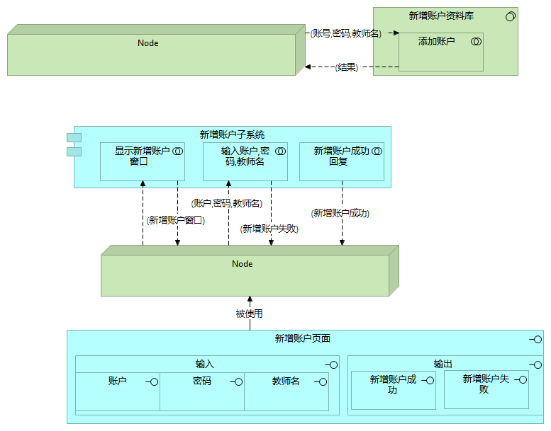

图3-5 新增账户子系统

**3.3.4 上传文件子系统**

在上传文件子系统中，可以在浏览器中的上传文件页面中选择文件输入。其中Node与上传子系统的交互为：Node在子系统中触发上传文件按钮，Node得到文件选择器，在文件选择器中选择文件，子系统得到了文件和当前时间。Node与资料库的交互：Node发送文件信息给新增文件资料库中添加文件模块，上传文件子系统的构件操作如图3-6所示。

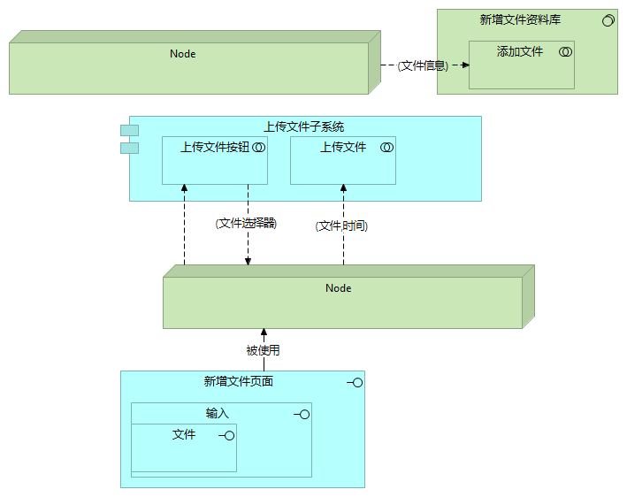

图3-6 上传文件子系统

**3.3.5 新建文件夹子系统**

在新建文件夹子系统中，需要在浏览器中的新建文件夹页面中输入文件夹名称。其中Node与上传子系统的交互为：Node在子系统中触发显示新建文件夹窗口，Node得到新建文件夹窗口，Node将文件夹名称发送到子系统中。Node与资料库的交互：Node发送文件信息给新增文件夹资料库中添加文件夹模块，新建文件夹子系统的构件操作如图3-7所示。

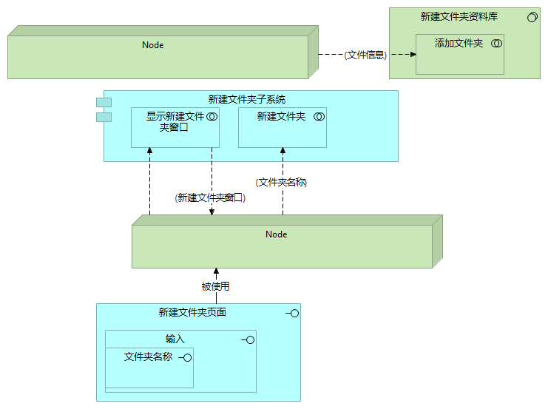

图3-7 新建文件夹子系统

**3.3.6 移动文件(夹)子系统**

在移动文件(夹)子系统中，需要在浏览器中的移动文件(夹)页面中输入文件id和路径，浏览器能输出可移动至的文件夹列表。其中Node与移动文件(夹)子系统的交互为：Node在子系统中触发显示移动文件(夹)窗口，Node得到移动文件(夹)窗口，Node将文件夹路径发送到子系统中。Node与资料库的交互：Node发送用户名给移动文件(夹)资料库中移动文件(夹)模块，其返回Node可移动至的文件夹列表，Node再给移动文件(夹)资料库中的修改文件(夹)路径模块发送文件id和文件类型，移动文件(夹)子系统的构件操作如图3-8所示。

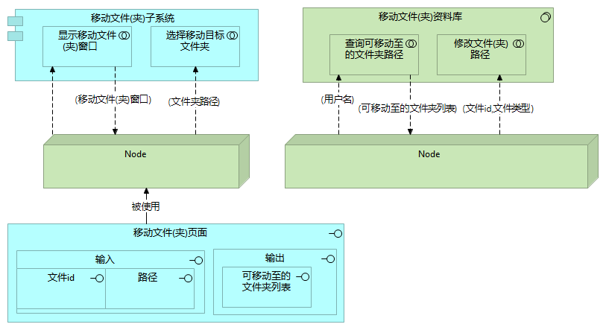

图3-8 移动文件(夹)子系统

**3.3.7 文件(夹)重命名子系统**

在文件(夹)重命名子系统中，需要在浏览器中的文件(夹)重命名页面中输入文件id和重命名的名称。其中Node与文件(夹)重命名子系统的交互为：Node在子系统中触发显示文件(夹)重命名窗口，Node得到文件(夹)重命名窗口，Node将重命名名称发送到子系统中。Node与资料库的交互：Node发送文件id和重命名的名称给文件(夹)重命名资料库中修改文件命名模块，文件(夹)重命名子系统的构件操作如图3-9所示。

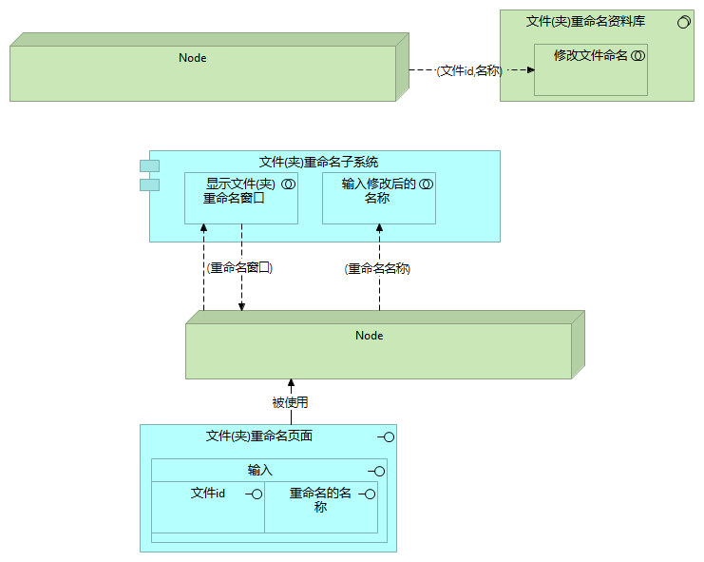

图3-9 文件(夹)重命名子系统

**3.3.8 删除文件(夹)子系统**

在删除文件(夹)子系统中，需要在浏览器中的删除文件(夹)页面中输入文件id。其中Node与删除文件(夹)子系统的交互为：Node在子系统中触发删除按钮。Node与资料库的交互：Node发送文件id给删除文件(夹)资料库中删除文件(夹)模块，删除文件(夹)子系统的构件操作如图3-10所示。

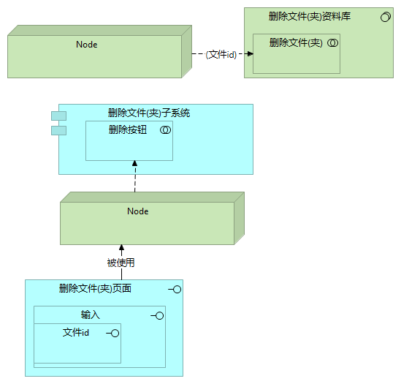

图3-10 删除文件(夹)子系统

**3.3.9 下载文件子系统**

在下载文件子系统中，需要在浏览器中的下载文件页面中输入文件id，浏览器会输出相应的文件。其中Node与下载文件子系统的交互为：Node在子系统中触发下载文件按钮，Node会得到文件。Node与资料库的交互：Node发送文件名称给下载文件资料库中查询文件模块，资料库会发送文件给Node，下载文件子系统的构件操作如图3-11所示。

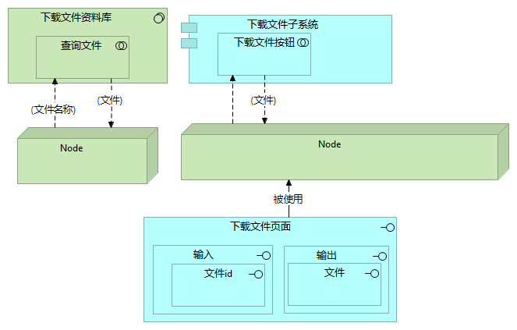

图3-11 下载文件子系统

**3.3.10 显示当前目录文件子系统**

在显示当前目录子系统中，需要在浏览器中的显示当前目录文件页面中输入文件夹路径，浏览器会输出相应的文件信息列表。其中Node与显示当前目录子系统的交互为：Node在子系统中双击文件夹，Node会得到文件列表。Node与资料库的交互：Node发送文件夹路径给显示当前目录资料库中查询当前目录模块，资料库会发送文件信息列表给Node，显示当前目录文件子系统的构件操作如图3-12所示。

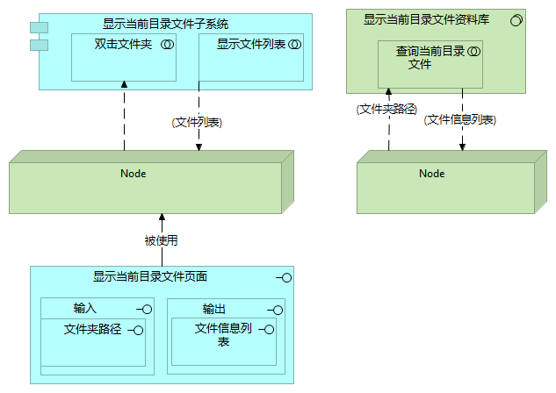

图3-12 显示当前目录子系统

**3.3.11 退出登陆子系统**

退出登陆子系统的构件操作如图3-13所示，在退出登录子系统，浏览器会输出退出登录成功的提醒。Node与子系统的交互为：Node触发子系统的退出登录按钮，Node收到退出登录成功的提醒。

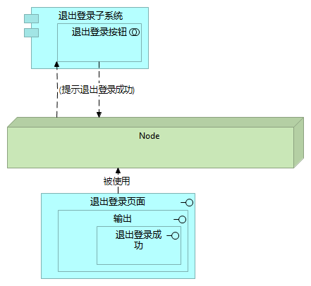

图3-13 退出登陆子系统

**3.4 互动流程图**

互动流程图绘制的是用户与系统的互动，表述出在业务事件中用户执行的操作以及系统所执行的操作，其中亦包括对数据库的数据操作。教师课件管理系统中账户业务有如图3-14所示的业务事件，包括：

1. 登陆事件；
2. 修改教师账户密码事件；
3. 新增教师账户事件；
4. 登出事件。

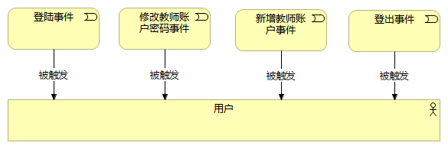

图3-14 账户业务事件

教师课件管理系统所包含的文件操作业务事件中有如图3-15所示的业务事件，其中包括了：

1. 上传文件；
2. 新建文件夹；
3. 移动文件(夹)；
4. 文件(夹)重命名；
5. 删除文件(夹)；
6. 下载文件 ；
7. 显示当前目录文件。

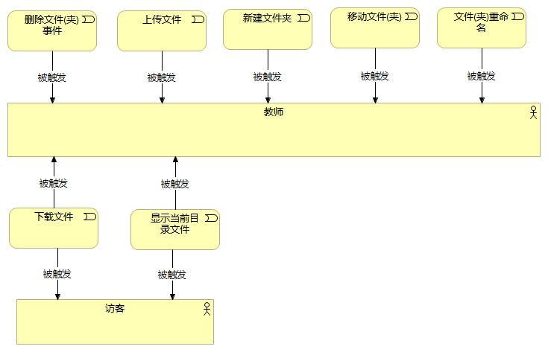

图3-15 文件操作业务事件

**3.4.1 登陆事件**

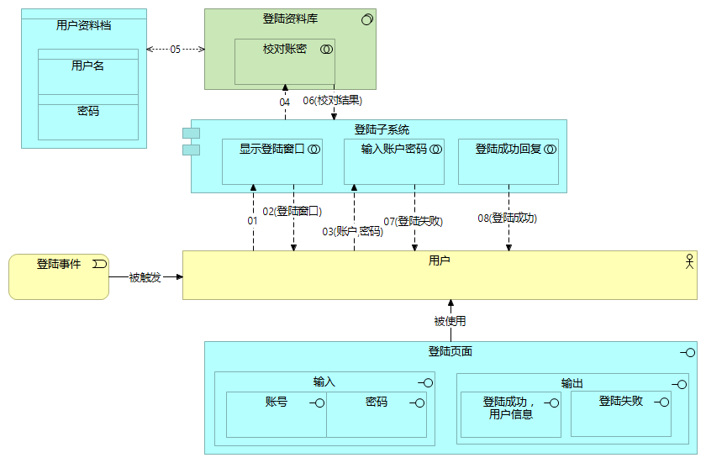

图3-16 登陆事件

登陆事件是被用户所触发的，用户在页面点击登陆按钮后，页面会跳出登陆小窗口，在窗口中输入账户和密码，后台会将账户密码和数据库的用户表进行对比，如果有相同的则返回比对结果1和相应的用户信息，在页面上显示出相应的用户名称，如果账户密码在数据库中没有匹配，则返回比对结果0，在页面上显示账号或密码输入错误的提醒。如果登陆账号为管理员账号，则可使用新增教师账户的功能。其中登陆事件的互动流程图如图3-16。

**3.4.2 修改教师账户密码事件**

修改教师账户密码是由用户触发的，用户在登陆状态下，点击修改密码按钮，浏览器弹出显示修改密码窗口，用户在里面输入密码和确认密码，密码要求至少为8位字符，由字母和数字组成，且两次密码输入要求一致，如果不符合规则，浏览器页面则弹出错误提醒。如果适合规则，系统往数据库发起修改数据的请求，查找到该id的数据信息，修改其密码信息，之后返回修改成功的信息到页面上。修改教师账户密码事件的互动流程图如图3-17。

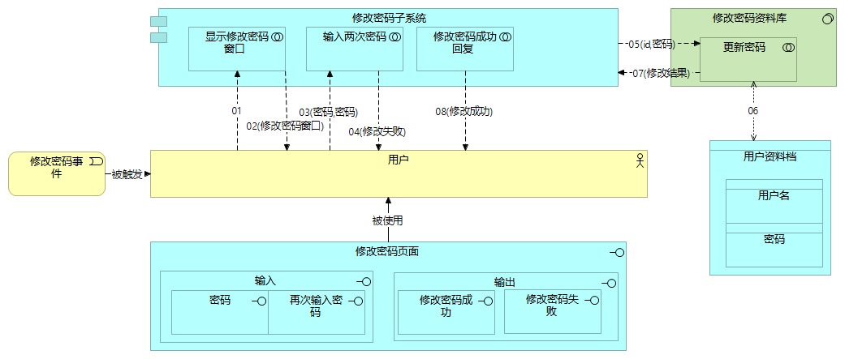

图3-17 修改教师账户密码事件

**3.4.3 新增教师账户事件**

新增教师账户事件只能由管理员触发，管理员在登陆状态下，点击添加账户按钮，浏览器弹出新增账户窗口，在窗口中输入新增账户的账号，密码和教师名，后台系统将账户信息与后台数据库的用户表比对，若有相同账户名，浏览器将提醒管理员增加账户失败，若无，则将账户信息存放于数据库中，并让浏览器提醒管理员增加账户成功。新增教师账户事件的互动流程图如图3-18所示。

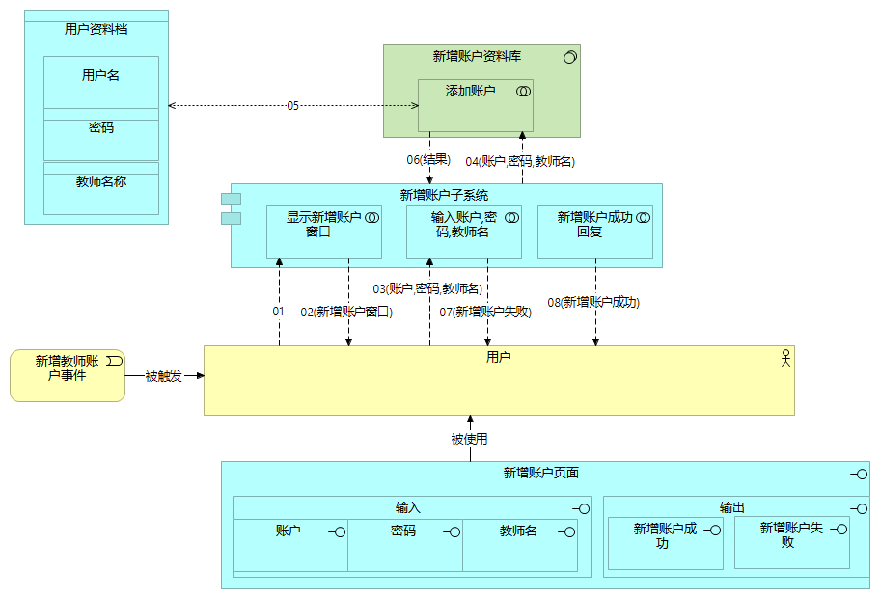

图3-18 新增教师账户事件

**3.4.4 登出事件**

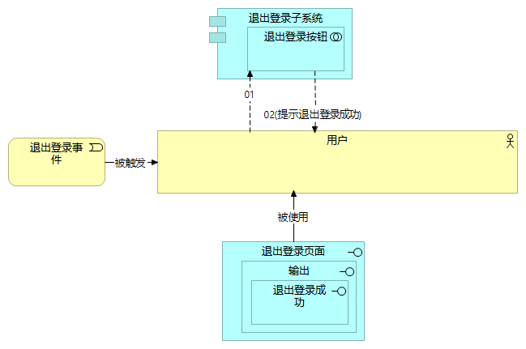

图3-19 登出事件

登出事件由登陆状态的用户所触发，用户点击退出登录按钮，浏览器清除Session Stroage中存放的用户信息，并提醒用户账户退出成功。登出事件的互动流程图如图3-19所示。

**3.4.5 上传文件事件**

上传文件事件只能由教师所触发，教师点击上传文件按钮，浏览器弹出文件选择器，教师选取文件，点击确定后文件会上传到服务器内存中，文件信息会上传到数据库中保存，其中文件信息包括文件名称，上传时间，文件类型，文件大小，文件路径。其中上传文件事件的Archi绘图如图3-20所示。

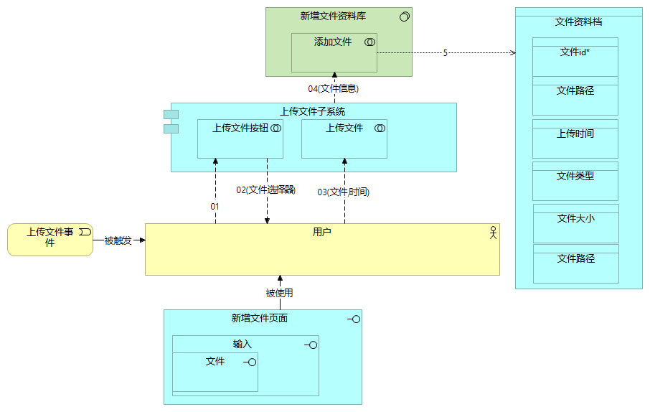

图3-20 上传文件业务事件

**3.4.6 新建文件夹事件**

新建文件夹只能由教师所触发，教师点击新建文件夹按钮，浏览器弹出新建文件夹窗口，教师在里面输入文件夹名，新增文件夹子系统往后台发出请求，向数据库中增加数据，本项目将文件夹的信息放在文件表中，将文件类型设为’-’以区别文件和文件夹信息。新建文件夹事件的Archi绘图如图3-21所示。

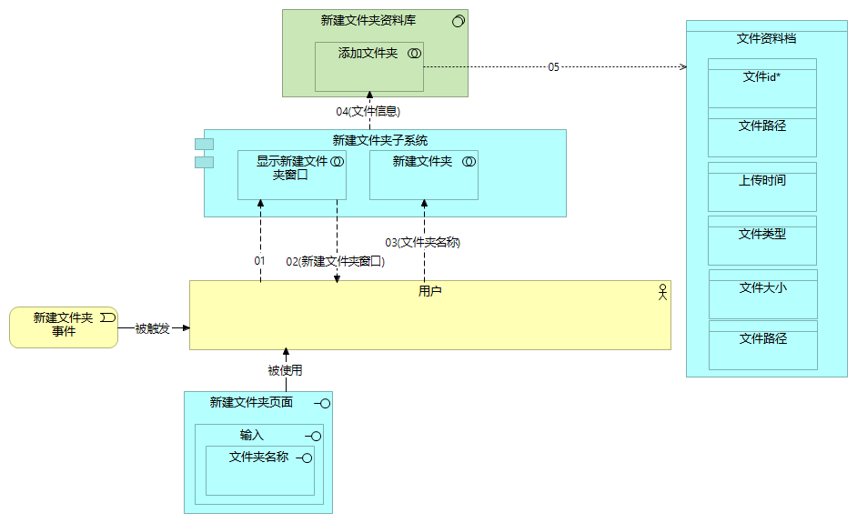

图3-21 新建文件夹业务事件

**3.4.7 移动文件(夹)事件**

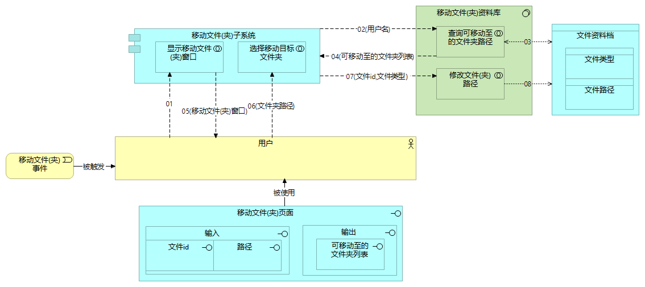

图3-22 移动文件(夹)业务事件

如图3-22所示，移动文件(夹)只能由教师所触发，教师点击移动按钮，浏览器弹出”选择移动至的文件夹”窗口，此时后台会获取当前登录教师的用户名，利用该用户名向数据库查找该用户名所属的文件夹列表和其路径，接着浏览器将查询到的信息列表以窗口的形式弹出，教师选择其中一个作为文件(夹)移动去向，点击确定后，子系统会收集要移动的文件id和类型，后台通过文件类型判断要移动的是文件还是文件夹，是文件则往数据库发起修改请求，将该文件id的路径换成刚刚浏览器选中的移动至的文件夹路径，若是文件夹，不仅要和文件一样执行相应的操作，还要对所要移动的文件夹中的文件路径进行批量的替换。

**3.4.8 文件(夹)重命名事件**

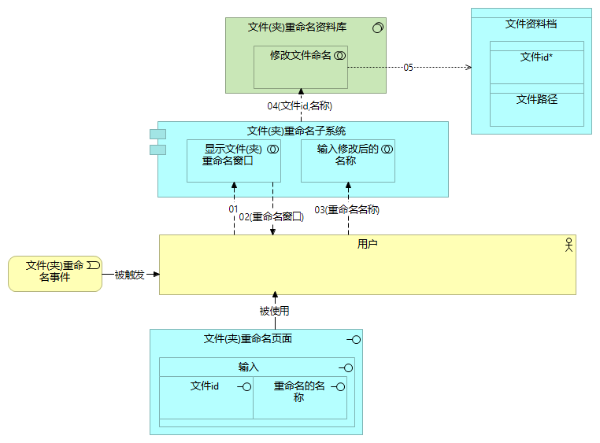

图3-23 文件(夹)重命名业务事件

文件(夹)重命名只能由教师所触发，教师点击重命名按钮，浏览器弹出重命名窗口，教师输入重命名，子系统收集所需重命名文件(夹)的id和重命名的名称，往后台发起请求，后台收到请求后，在数据库中找到该文件id下的信息，将之中的文件名称修改成重命名后的名称。文件(夹)重命名事件的Archi绘图如图3-23所示

**3.4.9 删除文件(夹)事件**

删除文件(夹)只能由教师所触发，教师点击删除按钮，子系统收集要删除的文件(夹)信息，先根据文件类型判断其为文件或是文件夹。若是文件，则往后台发起删除文件的请求，从数据库中找到该文件id，并将其删掉，同时云服务器存储中也要删除该文件；若是文件夹，则不仅要删掉该文件id所在的那条数据，还要通过这个文件id找到该文件夹路径，利用这个路径找到该文件夹中的文件(夹)，并将它们批量删除，同时也要在云服务器中的存储中删除这些文件。删除文件(夹)事件的Archi绘图如图3-24所示。

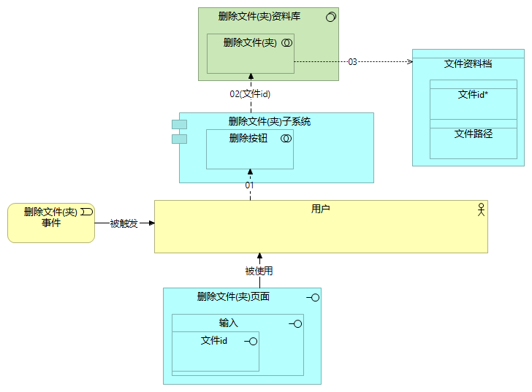

图3-24 删除文件(夹)业务事件

**3.4.10 下载文件事件**

下载文件事件可由任何用户执行触发，用户点击下载按钮后，子系统获取文件名称，在云服务器存储中找到该文件，继而将文件传输给用户。下载文件事件的Archi绘图如图3-25所示。

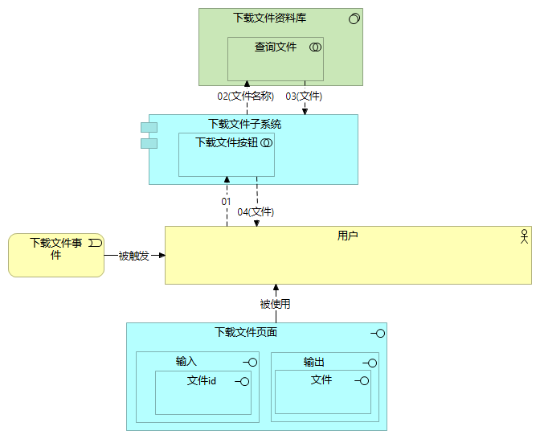

图3-25 下载文件业务事件

**3.4.11 显示当前目录文件事件**

显示当前目录文件事件可由任何用户执行触发，用户双击目标文件夹后，子系统会向后台数据库发起查询请求，找出以该文件夹路径下在文件和文件夹，并将这些信息显示在浏览器页面上。显示当前目录文件事件的Archi绘图如图3-26所示。

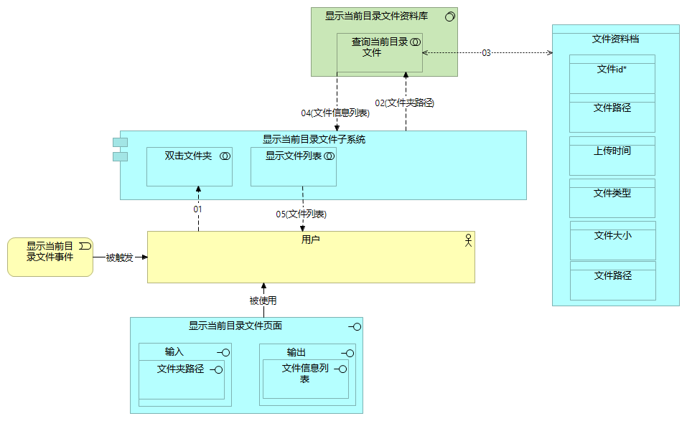

图3-26 显示当前目录文件业务事件

**4 系统设计**

**4.1 界面布局设计**

前台网页显示区域主要分为用户模块和文件列表模块。顶部栏右侧为用户模块，中下部分为文件列表。网站的界面布局如图4-1所示。顶部栏包括：

1. 登陆；
2. 新增用户；
3. 修改密码；
4. 退出登陆。

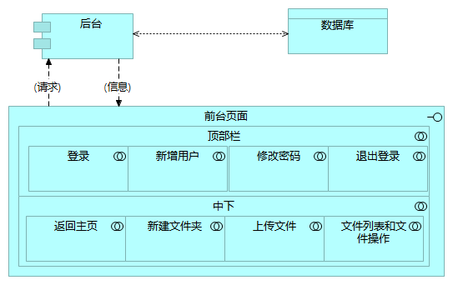

图4-1 前台界面设计

如果未登陆，那顶部栏只显示登陆按钮；如果已登陆，身份为教师，则有修改密码和退出登陆按钮；如果登陆身份为管理员，则有新增用户、修改密码和退出登陆按钮。

如果未登陆，则中下部分只显示文件列表和返回主页，文件列表的操作只有下载。如果已登陆，且在个人所属文件夹下，中下部分显示返回主页、新建文件夹、上传文件、文件列表以及其所有文件操作按钮。

**4.2 数据库表设计**

教师课件管理系统中的数据库表的设计构件操作图如图4-2，有两个资料档，分别是用户资料档和文件资料档。

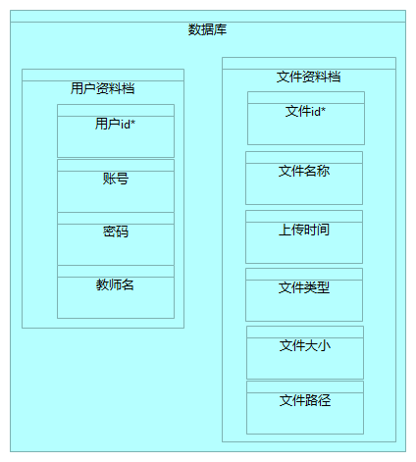

图4-2 数据库表的设计

**4.2.1 数据字典-用户资料档**

用户资料档的数据库表详细信息，其中包括字段名、字段意义、字段类型、字段长度和是否主键，如表4-3所示。

表4-3 用户资料表

|  |  |  |  |  |
| --- | --- | --- | --- | --- |
| **字段名** | **字段意义** | **字段类型** | **字段长度** | **是否主键** |
| uid | 唯一id | int | 11 | 是 |
| username | 登陆账号 | varchar | 20 | 否 |
| password | 用户密码 | varchar | 20 | 否 |
| name | 教师名称 | varchar | 20 | 否 |

**5.2.2 数据字典-文件资料档**

文件资料档的数据库表详细设计，其中包括字段名、字段意义、字段类型、字段长度和是否主键，如表4-4所示。

表4-4 课程资料表

|  |  |  |  |  |
| --- | --- | --- | --- | --- |
| **字段名** | **字段意义** | **字段类型** | **字段长度** | **是否主键** |
| id | 唯一id | int | 11 | 是 |
| file_name | 文件名称 | varchar | 200 | 否 |
| upload_time | 上传时间 | DateTime | 8 | 否 |
| type | 文件类型 | varchar | 20 | 否 |
| size | 文件大小 | varchar | 20 | 否 |
| pathRoot | 文件路径 | varchar | 256 | 否 |

**5 系统实现**

**5.1 开发运行环境及开发工具**

本系统前端开发使用的是Vue.js框架，后台开发使用Expres.js框架，数据库使用MySQL，服务器用的阿里云的宝塔面板。

系统版本为windows 10，使用的是chrome浏览器。

代码开发工具为Visual Studio Code。

**5.2 系统运行界面**

**5.2.1 首页界面**

首页界面包括用户模块和文件列表模块。用户模块在未登陆状态时只有登陆功能；在已登陆状态且身份为教师时，有修改密码和退出登陆的功能；任意访客都有访问文件列表的权限，如图5-1所示。

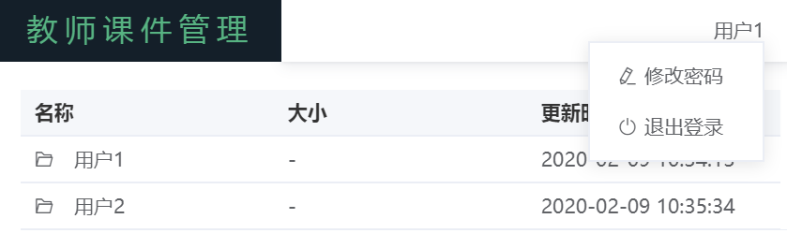

图5-1 首页界面

**5.2.2 登陆界面**

登陆界面中需要输入账户和密码，再点击确定完成登陆操作，如果账号密码在数据库中校验正确，则成功登陆，界面如图5-2所示。

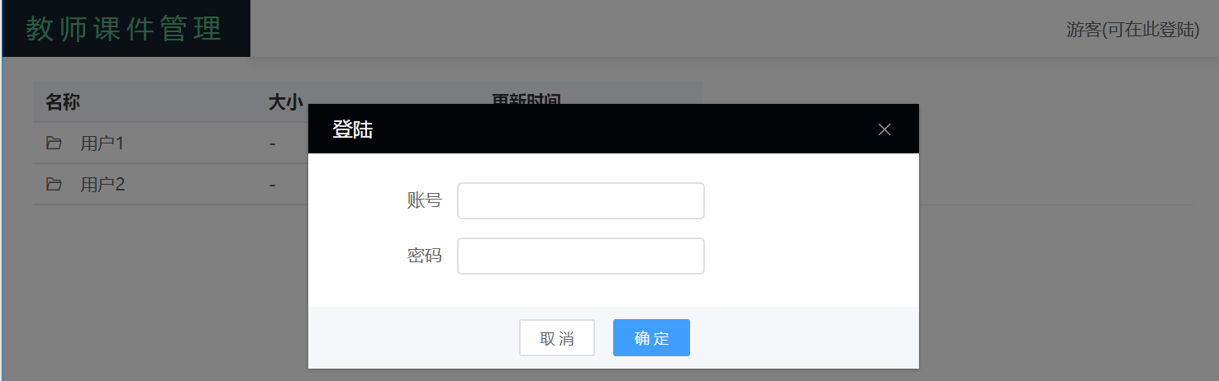

图5-2 登陆界面

**5.2.3 新增用户界面**

新增用户界面中需要输入账户、密码和教师名称，密码需要至少8位字符，要求带字母和数字，再点击确定完成新增用户操作，界面如图5-3所示。

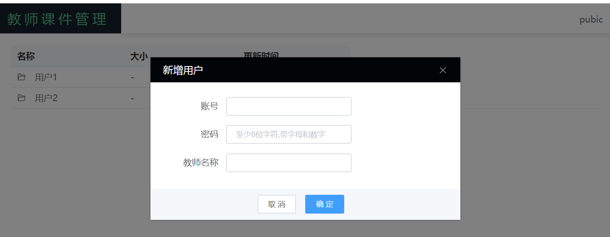

图5-3 新增用户界面

**5.2.4 修改密码界面**

修改密码界面中需要输入密码和确认密码，密码需要至少8位字符，要求带字母和数字，再点击确定完成修改密码操作，界面如图5-4所示。

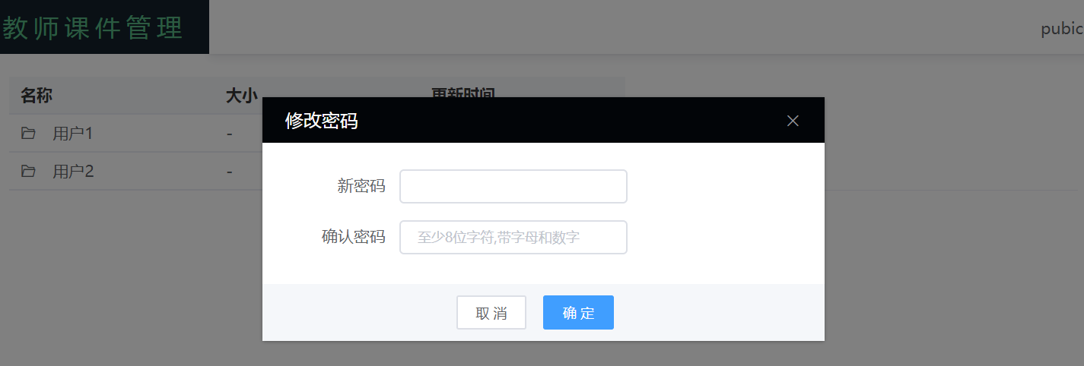

图5-4 修改密码界面

**5.2.5 文件列表(无权限)界面**

文件列表(无权限)界面如图5-5所示。在之中只能查看文件夹内部文件，只能下载文化和返回主页。

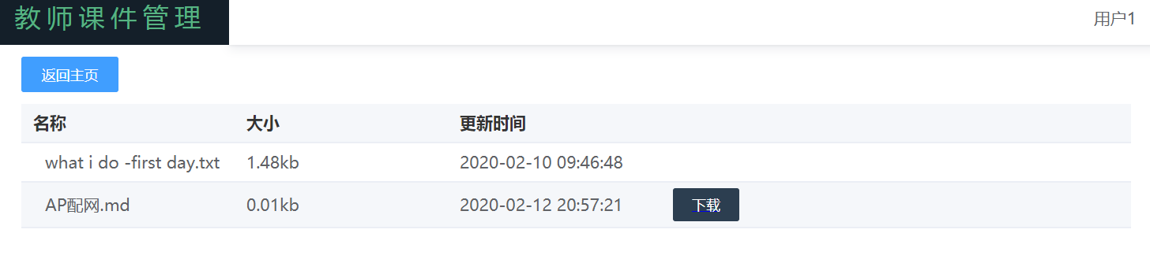

图5-5 文件列表(无权限)界面

**5.2.6 文件列表(有权限)界面**

文件列表(有权限)界面如图5-5所示。可以对文件进行下载，移动，重命名，删除操作，可以在该目录下上传文件和新建文件夹。

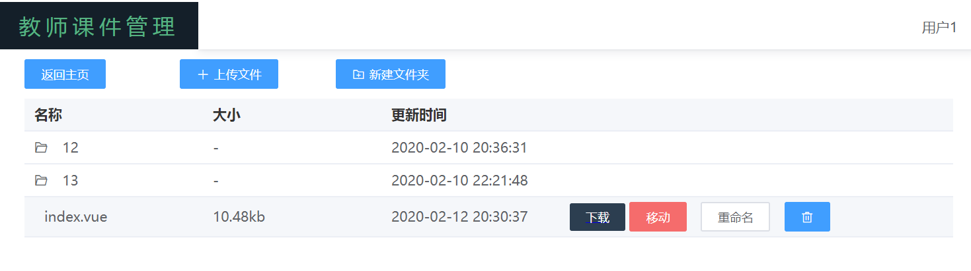

图5-6 文件列表(有权限)界面

**5.2.7 文件移动界面**

在文件移动界面中，会出现可移动至的文件夹列表，单选其中之一，点确定会将该文件移动到所选文件夹下，如图5-7所示。

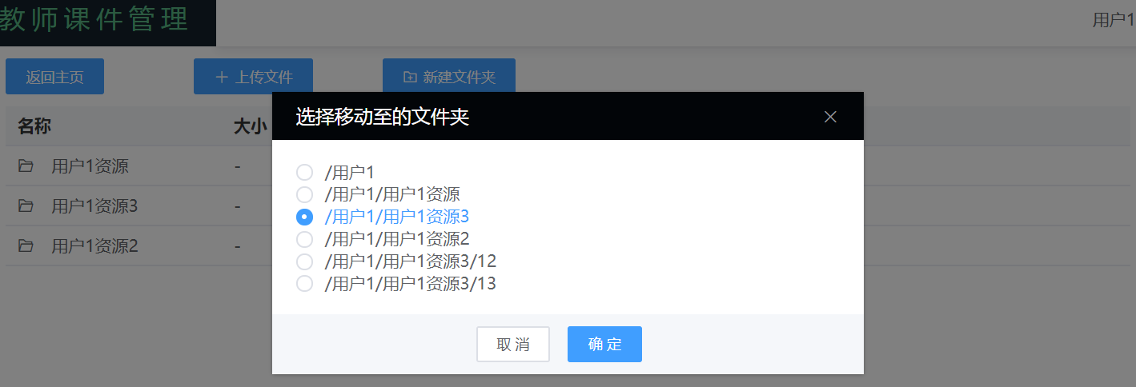

图5-7 文件移动界面

**5.2.8 新建文件夹界面**

在新建文件夹界面中，输入文件夹名称，点确定会将该目录下创建新的文件夹，如图5-8所示。

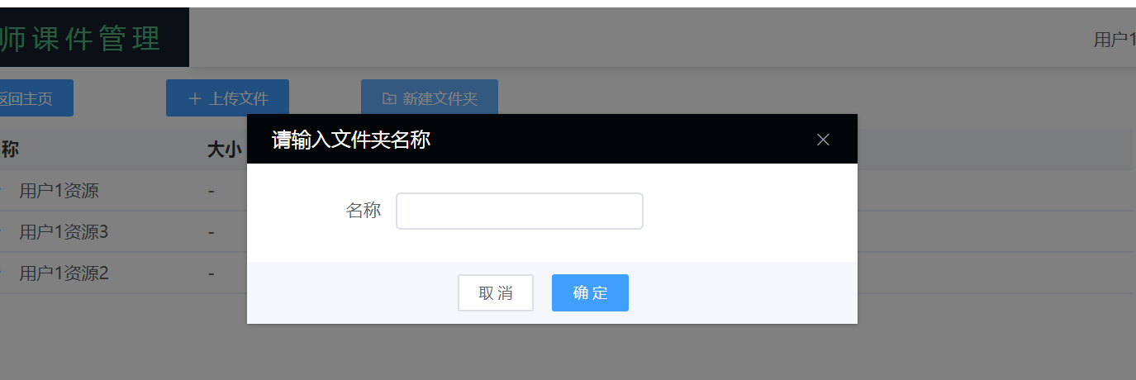

图5-8 新建文件夹界面

**5.2.9 文件(夹)重命名界面**

在文件(夹)重命名界面中，输入重命名之后的名称，该文件(夹)名称会被替换，如图5-9所示。

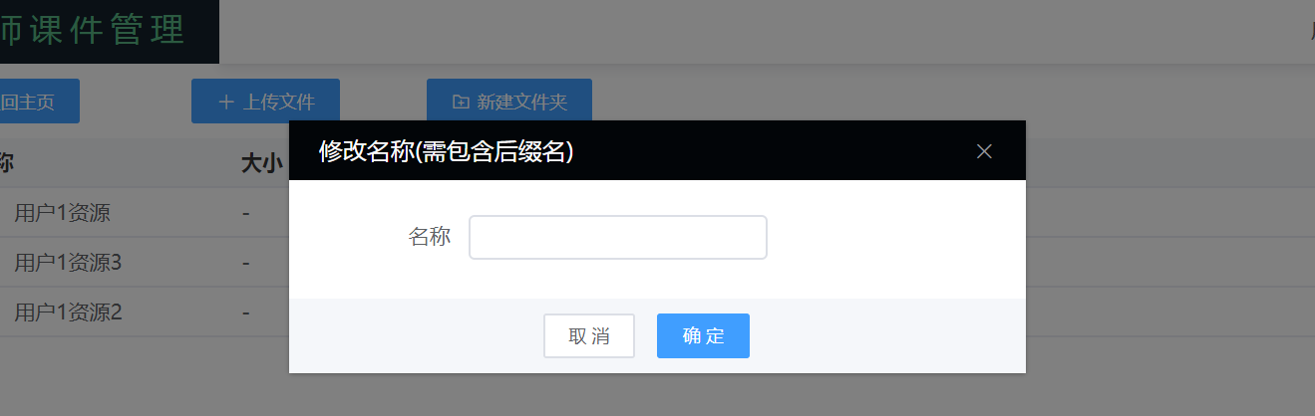

图5-9 文件(夹)重命名界面

**6 系统业务测试**

**6.1 测试意义**

系统测试是检测系统内部业务是否达到预期的作法，本次测试基于搭载到服务器上的网页对系统的各个业务进行测试。

**6.2 系统业务和业务测试**

本节为“系统业务和业务测试”，包含了系统业务事件和其对应的测试过程，其中本系统的业务主要有：

1. 登陆；
2. 修改教师账户密码；
3. 新增教师账户；
4. 登出；
5. 上传文件；
6. 新建文件夹；
7. 移动文件(夹)；
8. 文件(夹)重命名；
9. 删除文件(夹)；
10. 下载文件 ；
11. 显示当前目录文件。

**6.2.1 登陆**

登陆业务可以由任何访客触发，在登陆业务流程中，需要输入账号密码，再点击”确定”按钮，这个流程使用了登陆服务，该服务由登陆系统实现，此系统包括了前台、后台和数据库，具体业务如图6-0，具体测试如图6-1、6-2、6-3。

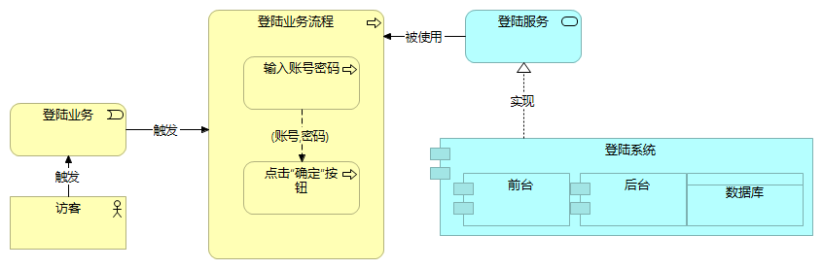

图6-0 登陆业务

在进行登陆业务的测试中，当账号或者密码输入为空时，前台会发出提醒：用户名或者密码不能为空，如图6-1所示。

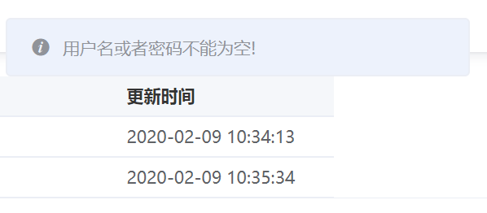

图6-1 登陆业务测试1

在进行登陆业务的测试中，当账号与密码在数据库中找不到匹配时，前台会发出提醒：用户名或者密码错误，如图6-2所示。

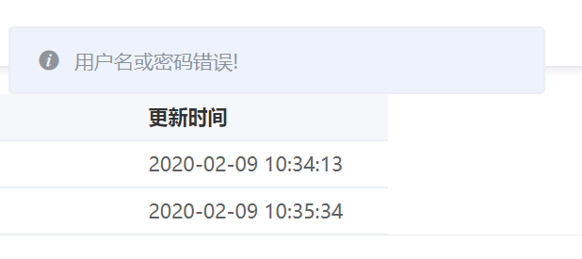

图6-2 登陆业务测试2

在进行登陆业务的测试中，当输入结果正确时，前台提醒登陆成功，并将页面跳转到自己所属文件夹下，右上角显示自己的教师名，如图6-3所示。

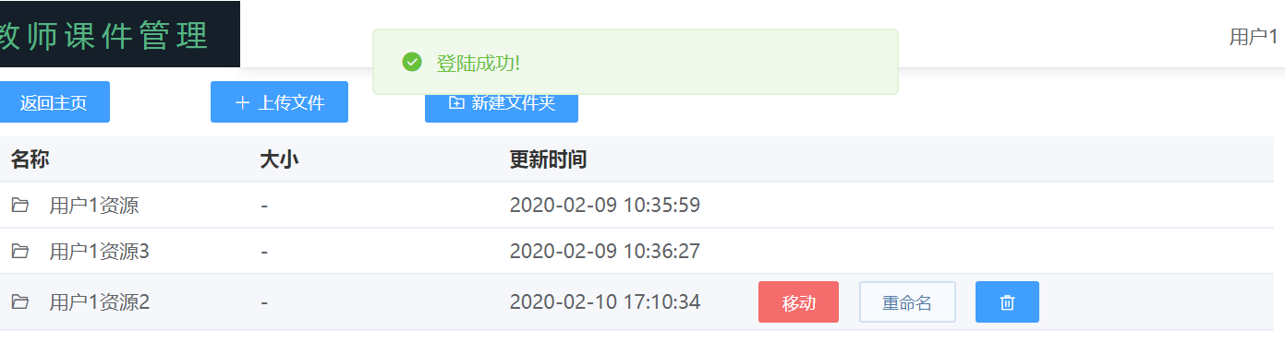

图6-3 登陆业务测试3

**6.2.2 修改密码**

修改密码业务可以教师或者管理员触发，在修改密码业务流程中，需要输入两次密码，再点击”确定”按钮，这个流程使用了修改密码服务，该服务由修改密码系统实现，此系统包括了前台、后台和数据库，具体业务如图6-4。具体测试如图6-5、6-6、6-7、6-8。

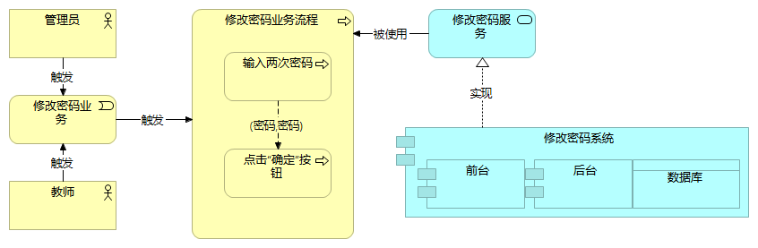

图6-4 修改密码业务

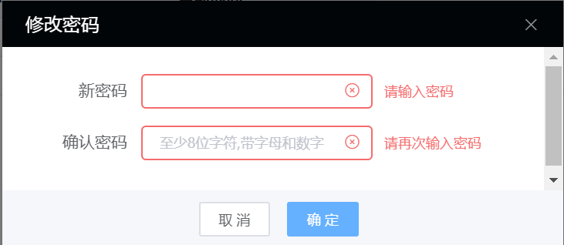

图6-5 修改密码测试1

在修改密码业务测试中，当输入密码为空时，前台在输入框旁边发起提醒：请输入密码和请再次输入密码，如图6-5所示。

在修改密码业务测试中，当输入密码不为8位时，前台发起提醒：密码至少要8位，如图6-6所示。

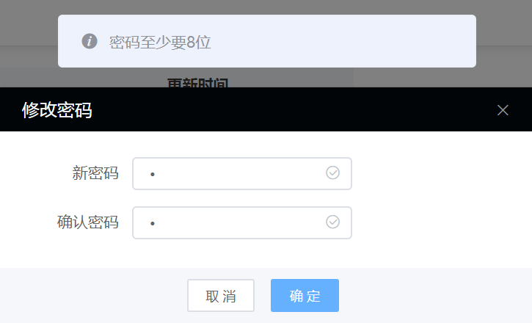

图6-6 修改密码测试2

在修改密码业务测试中，当输入密码输入有8位，但是不带数字和字母时，前台发出提醒：密码里面最少存在一个字母或数字，如图6-7所示。

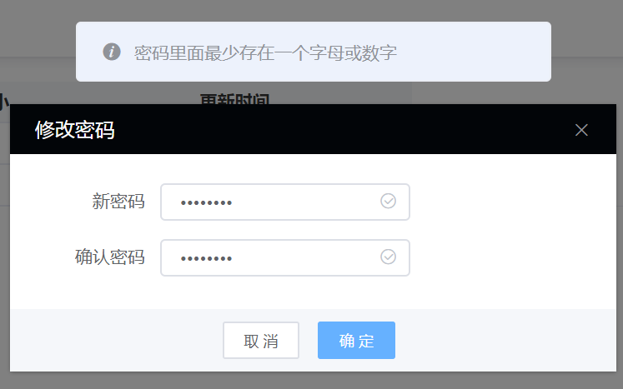

图6-7 修改密码测试3

在修改密码业务测试中，当输入密码符合规则且在数据库中找到相应的用户时，前台发出提醒：修改密码成功，如图6-8所示。

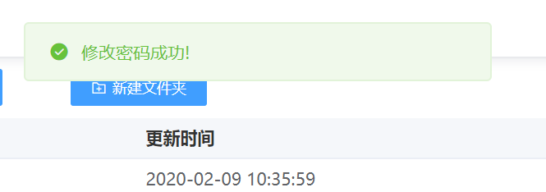

图6-8 修改密码测试4

**6.2.3 新增账户**

新增账户业务可以由任何访客触发，在新增账户业务流程中，需要输入账号密码和教师名，再点击”确定”按钮，这个流程使用了新增账户服务，该服务由新增账户系统实现，此系统包括了前台、后台和数据库，具体业务如图6-9所示。

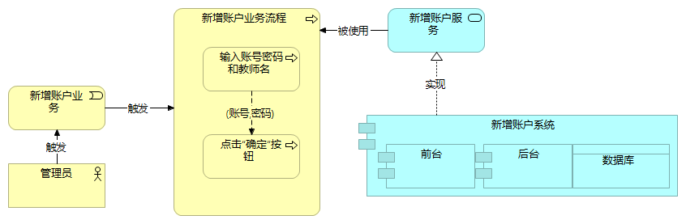

图6-9 新增账户业务

在新增账户业务测试中，当输入框输入为空时，前台发出提醒：请填写必要的信息，如图6-10所示。当输入密码少于八位时，前台发出提醒：密码至少要8位，如图6-11所示。

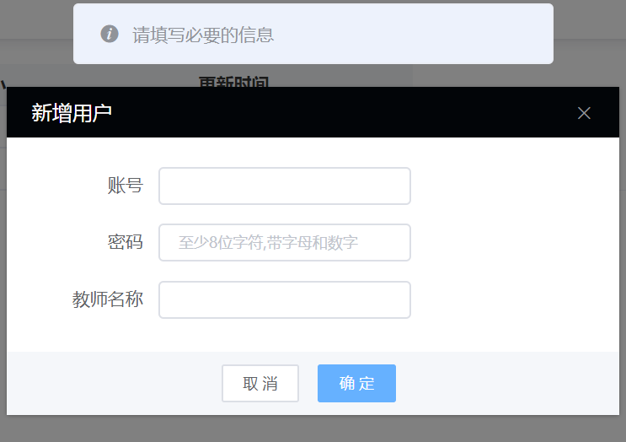

图6-10 新增账户测试1

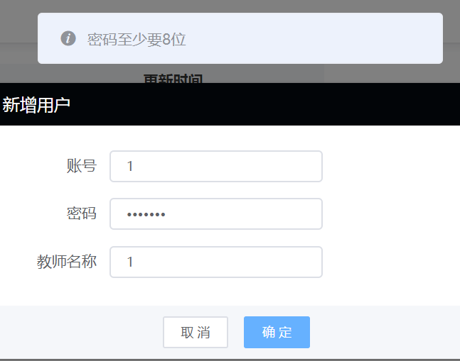

图6-11 新增账户测试2

在新增账户业务测试中，输入密码有8位但不是由字母和数字组成时，前台发起提醒：密码里面最少存在一个字母或数字，如图6-12所示。

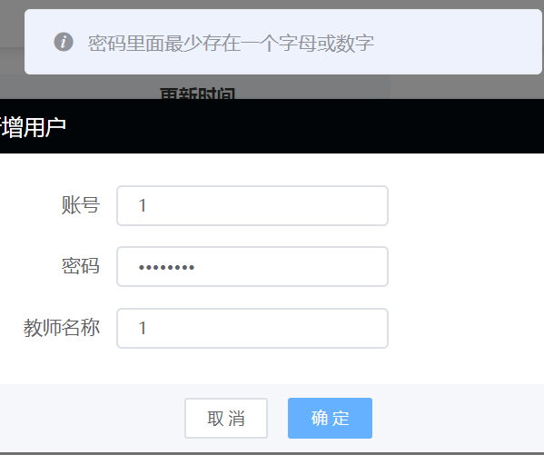

图6-12 新增账户测试3

在新增账户业务测试中，当输入账户，点击确认后，后台系统在数据库中发现账户已存在时，前台发出提醒：已存在相同账户名，如图6-13所示。

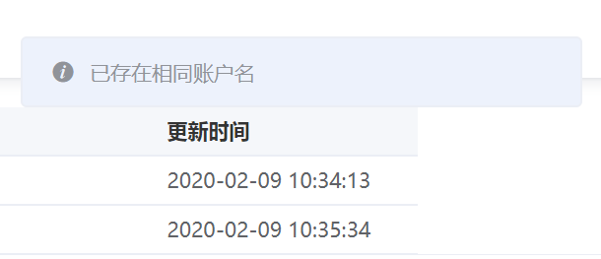

图6-13 新增账户测试4

在新增账户业务测试中，当输入账户符合规则，点击确认后，前台发出提醒：新增账户成功，如图6-14所示。

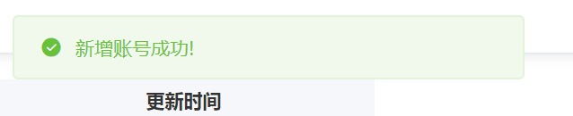

图6-14 新增账户测试5

**6.2.4 登出**

登出业务可以由管理员和教师触发，在登出业务流程中，需要点击”退出登录”按钮，这个流程使用了登出服务，该服务由登出系统实现，此系统包括了前台、后台。具体业务如图6-15。

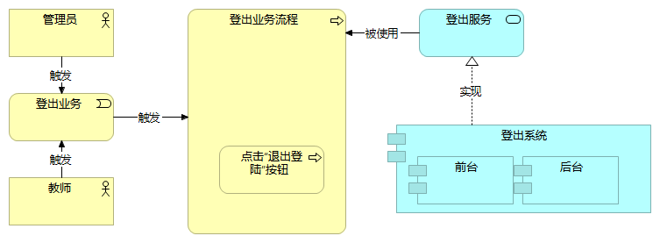

图6-15 登出业务

在登出业务测试中，首先在登陆一个用户，确保浏览器Session Storage存储了用户信息，如图6-16所示。

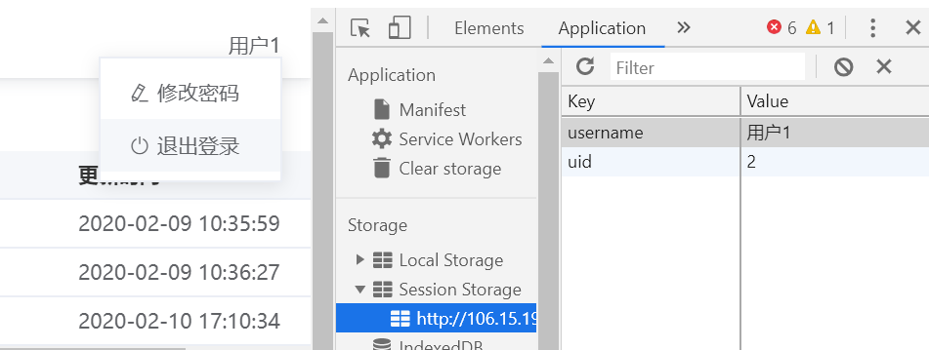

图6-16 登出测试1

在登出业务测试中，在登陆状态点击退出登录后，浏览器清除Session Storage中的用户数据，如图6-17所示。

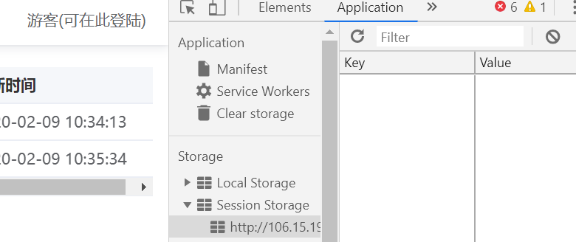

图6-17 登出测试2

**6.2.5 上传文件**

上传文件业务可以由教师触发，在上传文件业务流程中，点击”上传文件”按钮，在文件选择器中选择文件，再点击“确定”按钮。这个流程使用了上传文件服务，该服务由上传文件系统实现，此系统包括了前台、后台和数据库，具体业务如图6-18。

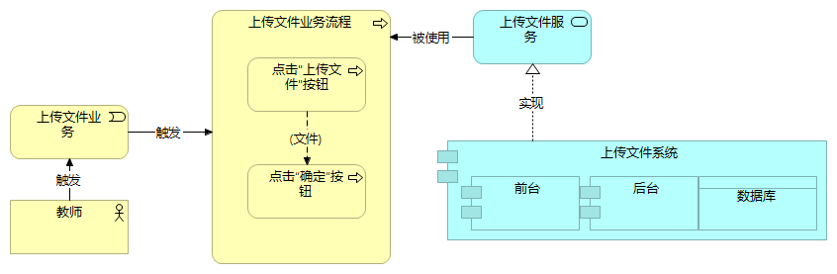

图6-18 上传文件业务

在上传文件业务测试中，教师点击上传文件，在文件选择器中选择一个文件并点击打开，如图6-19所示。

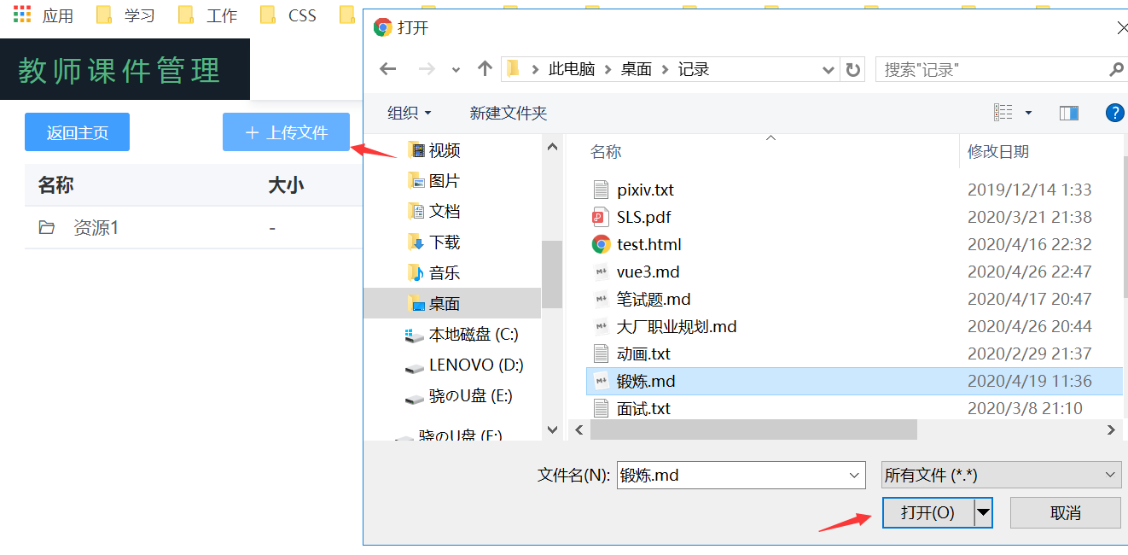

图6-19 上传文件测试1

在上传文件业务测试中，教师在文件选择器中选择文件点击打开后，前台提醒：上传文件成功，如图6-20所示。

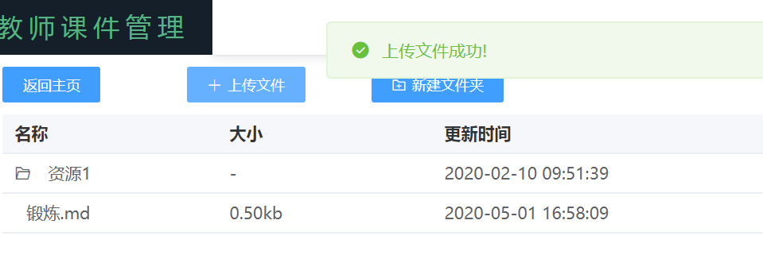

图6-20 上传文件测试2

**6.2.6 新建文件夹**

新建文件夹业务可以由教师触发，在新建文件夹业务流程中，需要输入新建文件夹名称，再点击”确定”按钮，这个流程使用了新建文件夹服务，该服务由新建文件夹系统实现，此系统包括了前台、后台和数据库，具体业务如图6-21。

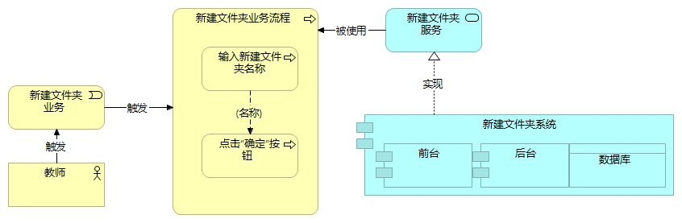

图6-21 新建文件夹业务

在新建文件夹业务测试中，教师点击“新建文件夹”按钮，前台弹出输入框，本次测试在其中输入名称为测试文件夹，再点击确定，如图6-22所示。

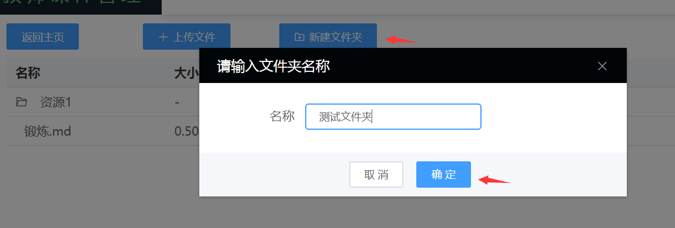

图6-22 新建文件夹测试1

在新建文件夹业务测试中，输入文件夹名称再点击确定后，前台发出提醒：创建成功，如图6-23所示。

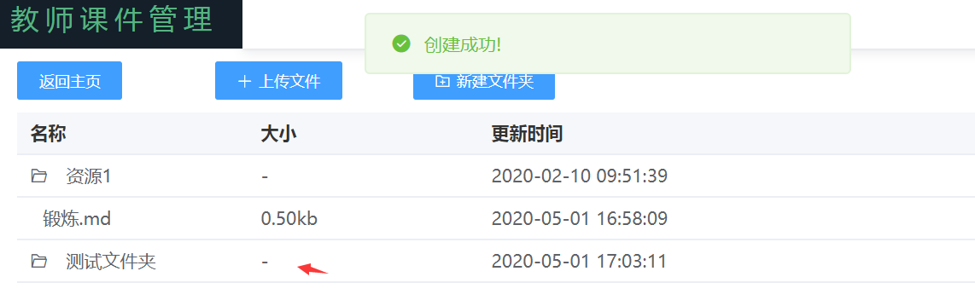

图6-23 新建文件夹测试2

**6.2.7 移动文件(夹)**

移动文件(夹)业务可以由教师触发，在移动文件(夹)业务流程中，选择文件点击其后面的“移动”按钮，选择移动至的文件夹，再点击”确定”按钮，这个流程使用了移动文件(夹)服务，该服务由移动文件(夹)系统实现，此系统包括了前台、后台和数据库，具体业务如图6-24。

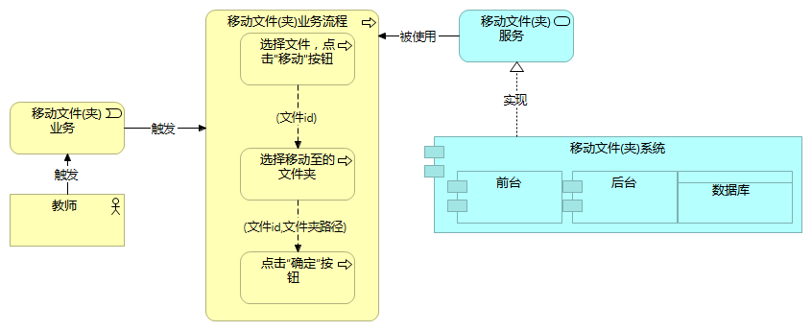

图6-24 移动文件(夹)业务

在移动文件(夹)业务测试中，首先选择目标文件“锻炼.md”后面的移动按钮，将文件“锻炼.md”选择移动到“测试文件夹”下，如图6-25所示。

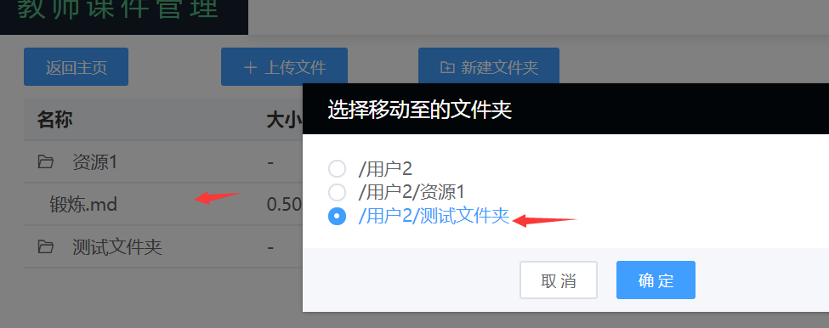

图6-25 移动文件(夹)测试1

在移动文件(夹)业务测试中，将文件“锻炼.md”选择移动到“测试文件夹”下，点击确定后，前台发起提醒：修改成功，如图6-26所示。

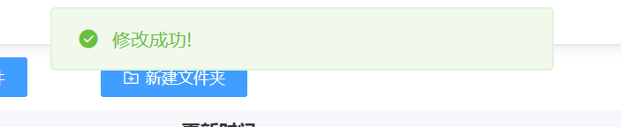

图6-26 移动文件(夹)测试2

**6.2.8 文件(夹)重命名**

文件(夹)重命名业务可以由教师触发，在文件(夹)重命名业务流程中，需要输入文件(夹)重命名名称，再点击”确定”按钮，这个流程使用了文件(夹)重命名服务，该服务由文件(夹)重命名系统实现，此系统包括了前台、后台和数据库，具体业务如图6-27。

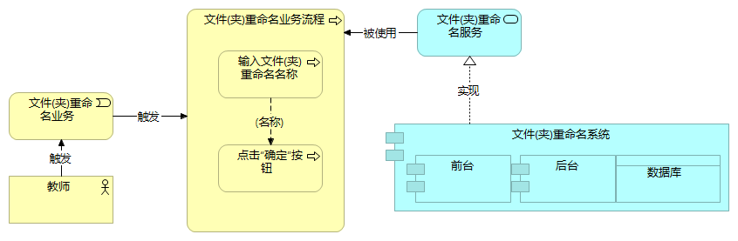

图6-27 文件(夹)重命名业务

在文件(夹)重命名业务测试中，选择重命名“测试文件夹”，输入重命名名称“测试文件夹2”，如图6-28所示。

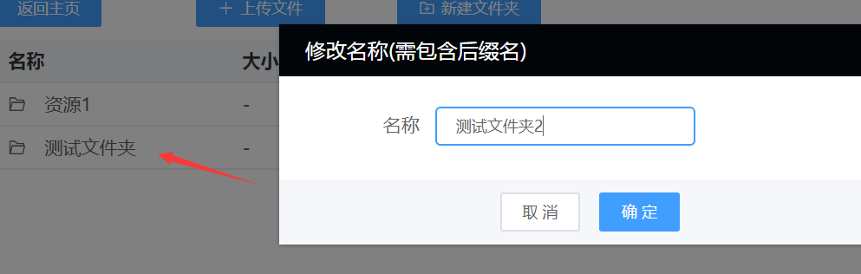

图6-28 文件(夹)重命名测试1

在文件(夹)重命名业务测试中，将“测试文件夹”重命名为“测试文件夹2”，点击确定后，前台发起提醒：修改成功，如图6-29所示。

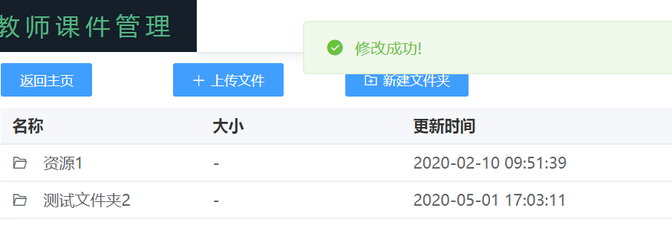

图6-29 文件(夹)重命名测试2

**6.2.9 删除文件(夹)**

删除文件(夹)业务可以由任何访客触发，在删除文件(夹)业务流程中，点击”删除”按钮，这个流程使用了删除文件(夹)服务，该服务由删除文件(夹)系统实现，此系统包括了前台、后台和数据库，具体业务如图6-30。

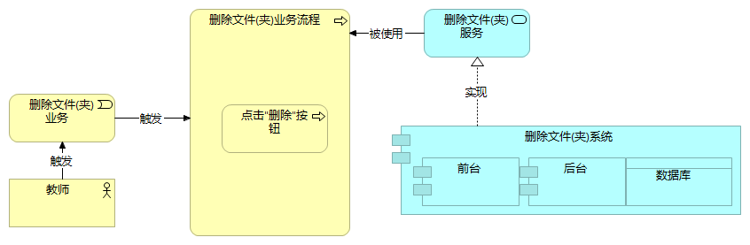

图6-30 删除文件(夹)业务

在删除文件(夹)业务测试中，点击“测试文件夹2”后面的删除按钮，点击后前台会发起提醒：删除成功，如图6-31和6-32所示。

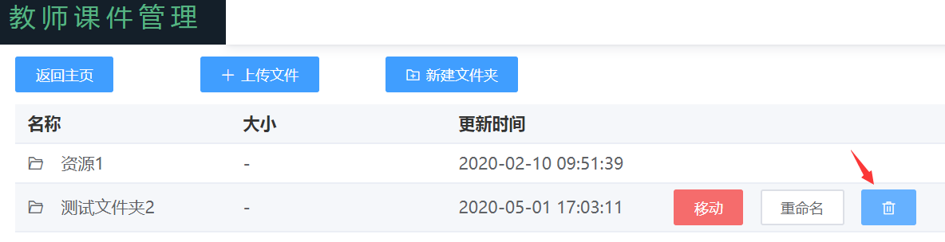

图6-31 删除文件(夹)测试1

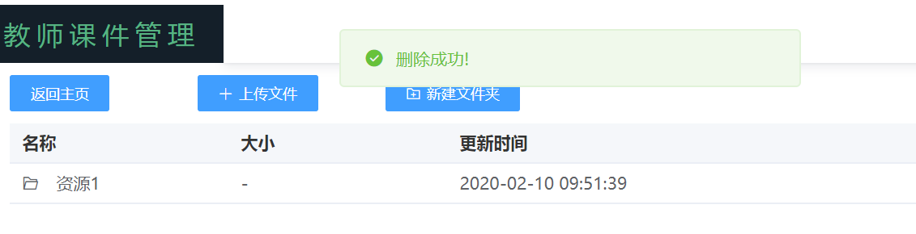

图6-32 删除文件(夹)测试2

**6.2.10 下载文件**

下载文件业务可以由任何访客触发，在下载文件业务流程中，需要点击”下载”按钮，这个流程使用了下载文件服务，该服务由下载文件系统实现，此系统包括了前台、后台和数据库，具体业务如图6-33。

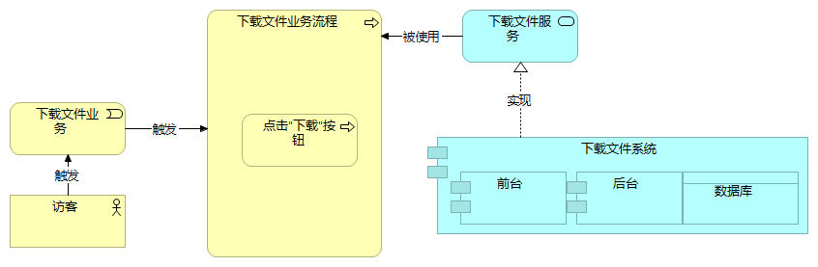

图6-33 下载文件业务

在下载文件业务测试中，选择文件“AP配网.md”，点击其后面的“下载”按钮，浏览器会下载该文件，如图6-34和6-35所示。

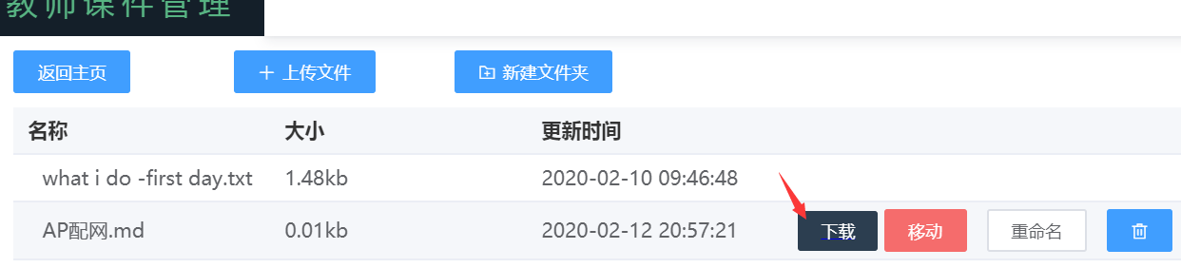

图6-34 下载文件测试1

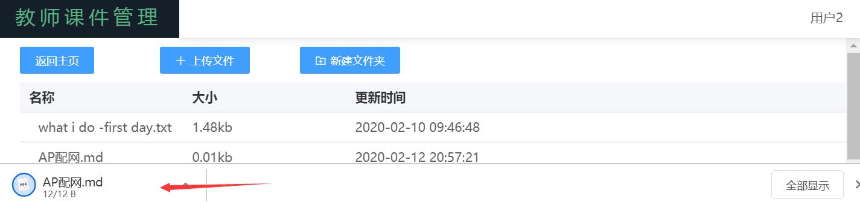

图6-35 下载文件测试2

**6.2.11 显示当前目录文件**

显示当前目录文件业务可以由任何访客触发，在显示当前目录文件业务流程中，需要双击选中文件夹，这个流程使用了显示当前目录文件服务，该服务由显示当前目录文件系统实现，此系统包括了前台、后台和数据库，具体业务如图6-36。

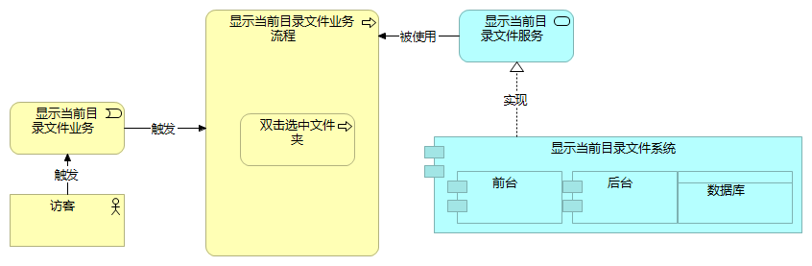

图6-36 显示当前目录文件业务

在显示当前目录文件业务测试中，双击“资源1”文件夹，前台的文件列表模块会显示相应的文件列表，如图6-37和6-38所示。

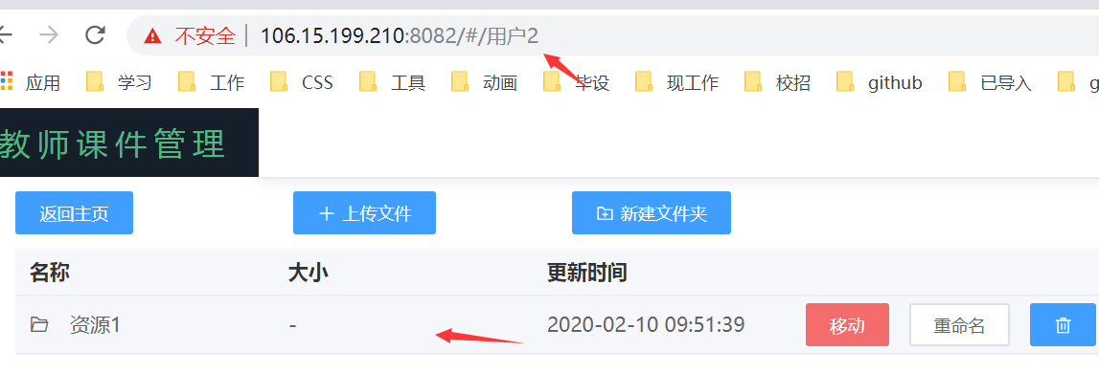

图6-37 显示当前目录文件测试1

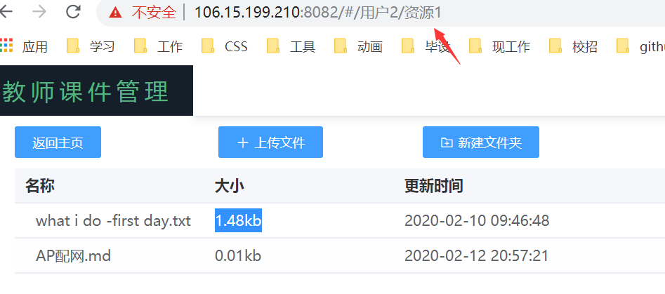

图6-38 显示当前目录文件测试2

**6.3 测试结果**

测试结果是由测试模块，测试过程，预期结果和测试结果组成，它能详细的概括上一节的测试过程，如表6-39所示。

表6-39 测试结果

|  |  |  |  |
| --- | --- | --- | --- |
| **测试模块** | **测试过程** | **预期结果** | **测试结果** |
| 登录 | 用户账户密码输入错误 | 登录失败 | 一致 |
| 登录 | 用户填写的信息可通过表单验证 | 登录成功，显示个人用户名 | 一致 |
| 登录 | 用户账户或者密码输入为空 | 提示账户或者密码输入为空 | 一致 |
| 修改密码 | 输入为空 | 提示请输入密码 | 一致 |
| 修改密码 | 输入密码不为8位 | 提示密码至少要8位 | 一致 |
| 修改密码 | 输入密码输入有8位，但是不带数字和字母 | 提示密码至少要带一个字母和数字 | 一致 |
| 修改密码 | 输入密码规则正确 | 修改密码成功 | 一致 |
| 新增账户 | 输入为空 | 请输入必要的信息 | 一致 |
| 新增账户 | 输入密码不符合规则 | 提示密码至少要带一个字母和数字或者提示密码至少要8位 | 一致 |
| 新增账户 | 输入账户在数据库中已存在时 | 提示已存在相同账户名 | 一致 |
| 新增账户 | 输入符合规则 | 新增账户成功 | 一致 |
| 退出登录 | 点击“退出登录”按钮 | 浏览器清除用户信息 | 一致 |
| 上传文件 | 选择文件上传 | 上传成功 | 一致 |
| 新建文件夹 | 点击“新建文件夹”按钮，输入名称 | 创建成功 | 一致 |
| 移动文件(夹) | 将文件“锻炼.md”选择移动到“测试文件夹”下 | 修改成功 | 一致 |
| 文件(夹)重命名 | 选择重命名“测试文件夹”，输入重命名名称“测试文件夹2” | 修改成功 | 一致 |
| 删除文件(夹) | 点击“测试文件夹2”后面的删除按钮 | 删除成功 | 一致 |
| 下载文件 | 选择文件“AP配网.md”，点击其后面的“下载”按钮 | 浏览器下载该文件 | 一致 |
| 显示当前目录文件 | 双击“资源1”文件夹 | 显示“资源1”文件夹下的文件 | 一致 |

**6.4 测试总结**

本次测试所使用的测试案例都是基于用户权限和事件的两种处理结果来设计的。以用户的权限为基础来设计案例，能使测试用例可以贯穿不同用户使用本网站的整个流程，事件会比较齐全。在此次测试中可以轻易看出各类用户角色所能执行的业务。

在本系统中，有很多处理结果为失败的案例，有大部分是前台设置的输入校验导致的，这是为了减轻服务器的压力，不会让系统随意往后台发出请求。通过本次测试，确认本系统符合初期设计要求，功能正常。

**7 结论与展望**

**7.1 结论**

本项目的主要是为了帮助教师更好地管理和分享课件，帮助学生更好地掌握课堂知识以及深入的学习，对个人和组织的影响如下：

1. 教师可以再也不用带u盘等硬件存储外设去授课了，只要在授课前有上传文件到教师课件系统上，在上课时就能登陆网站下载课件。
2. 教师再也不用主动去微信群上传课件了，只要课件有在教师课件系统上，学生可以自主去下载观看。
3. 有的教师喜欢放课件在网盘上，上课时下载会被限速，用教师课件系统就不会被限速。
4. 学生有时候想去微信群下载课件的时候，文件却已经过期，如果教师将课件存放在本系统上则不会出现这样的问题。
5. 教师可以在本系统上很好的管理课件，学生也可以在本系统上下载到比较齐全的课件。

在数据的正确性上，前台系统严格把控数据的输入，以确保正确的数据输入到数据库中；

在系统稳定性上，系统采用了基于阿里云服务器的Node后台系统，Node对于并发有较好的控制，能保证系统的稳定；

教师课件管理系统项目上线后，有给个别教师使用过，在给用户体验后，收集到了不少的系统故障。将故障解决后，用户给该系统给予了优秀的评价。

同教师课件管理系统类似的系统有百度网盘、微云和微信。本系统相较于百度网盘，

不会下载限速，文件分享持续时间长，能看到所有用户的文件信息。本系统相较于微云，

能看到所有用户的文件信息。相较于微信，本系统文件分享持续时间长，能看到所有用户的文件信息。

综上所述，本系统研究符合现实需要，对学校的教师学生有较大的帮助。结构合一论也帮助本研究设计出完整的架构，让开发者代码编写更加有逻辑。

**7.2 展望**

本来本项目是打算再制造个APP版的，但是在本项目中发现手机端网页亦可以正常访问，亦能正常的上传手机本地文件，鉴于APP的流传速度并没有网页快，而且手机端网页亦能完成PC端上所有的功能，故放弃开发APP版。在未来，应该对使用者发起问卷，询问可以优化或者添加新功能的方向。

由于时间问题，本系统还暂缺的功能：

1. 图片上传和预览。教师授课有时候只是使用几张图片，而本系统只能下载图片下来打开，感觉有点麻烦。参考网盘，可以加入图片预览功能，关于图片文件的判断，可以在文件数据库表中文件类型进行判断。
2. 首屏渲染过慢。进入首页的时候会明显感觉到白屏的时间过长，本研究有尝试过使用webpack的预渲染功能，但是由于首页有用到了v-for语法渲染的文件列表，导致渲染不充分，以后可以尝试使用Nuxt.js来进行服务器渲染(SSR)。
3. 账户相关功能。待问卷调查完毕后，再看看有没有必要弄个查看教师账户列表之类的功能。

展望未来，让本系统更完美更强大是很重要的。以上几点是系统后续开发需要重点关注的部分，通过完善这几点，本系统才能提高应用价值。

**致谢**

感谢导师韩孟麒博士的陪伴，老师在去年暑假就开始督促我们做毕业项目，让我们收集文献，写开题报告之类的，老师相当的负责，这让我们比同期的同学更快的完成毕设论文的编写。在校时跟老师讨论项目，老师热情又有细心，愿意让我自由的发挥，这让开发者感觉很舒坦。这段日子，老师几乎每周都有监听我们的进度，让我们能够积极的去完成毕业设计，感谢老师的陪伴。

老师所提供的Archimate对于SBC架构的绘制相当不错，让我学到了很不错的系统架构绘制方法。

感谢董瑞生导师的帮助，导师主动邀请我们将项目给他评测，导师给我挑出了不少问题，并给我不少的建议，感谢董瑞生导师的协助，让我毕业设计项目变得更加完美。

最后，再次感谢导师韩孟麒和董瑞生的帮助。

**参考文献**

[1] 韓孟麒、陳文賢、巫宇昕 (2015)，以架構描述語言ArchiMate 架構SBC六大金律，2015第十一屆知識社群國際研討會論文集，中國文化大學，台北市。

[2]楊程堯、韓孟麒、周佑吉，以架構為中心方法演進整合性畜禽測試委詆服務，德明學報，德明財經科技大學，第40卷第2期，2016年。

[3]韓孟麒，以結構行為合-論建構科技專案計畫書一以台灣福祉產學合作案為例，德明學報，德明財經科技大學，第41卷第1期，2017年。

[4] 韓孟麒、巫宇昕 (2016), 以 ArchiMate律定結構行為合一論架構規範之研究，2016第十二屆知識社群國際研討會論文集，中國文化大學，台北市。

[5]李大松. 基于NodeJS与云存储的文件管理平台的设计与实现[D].华中科技大学,2015.

[6]李嘉,赵凯强,李长云.Web前端开发技术的演化与MVVM设计模式研究[J].电脑知识与技术,2018,14(02):221-222+251.

[7]王鹏强.基于vue的MVVM框架的研究与分析[J].电脑知识与技术,2019,15(11):97-98+100.

[8]王志任. 基于Vue.js的开发平台的设计与实现[D].广东工业大学,2018.

[9]高伟杰. 云存储系统的关键技术的开发研究[D].东南大学,2016.

[10]何焕春,杨怿.基于MVVM构架的Web前端框架研究[J].电脑知识与技术,2017,13(24):59-60.

[11]刘贝,汤斌.云存储原理及发展趋势[J].科技信息,2011(05):470-471.

[12]旷志光,纪婷婷,吴小丽.基于Vue.js的后台单页应用管理系统的研究与实现[J].现代计算机(专业版),2017(30):51-55.

[13]王伶俐,张传国.基于NodeJS+Express框架的轻应用定制平台的设计与实现[J].计算机科学,2017,44(S2):596-599.

[14]刘安,郭良敏.课程在线学习平台的设计与实现[J].福建电脑,2019,35(05):46-49.

[15]张鹏飞,王乾,胡晓冬,杨明浩,崔明旺.基于Node.js和JS的前后端分离实现[J].软件,2019,40(04):11-17.

[16]郎云雯,唐君君,陈克平,钱晔,吴文斗.基于Web的班级文件共享系统的设计与实现[J].福建电脑,2018,34(03):123-124.

[17]梁博. 内部文件共享管理系统的设计与开发[D].北京工业大学,2015.

[18]钱曼云.云存储技术的发展应用趋势[J].信息记录材料,2019,20(05):181-182.

[19]钟永林.基于Web的云存储技术[J].信息记录材料,2019,20(04):163-164.

[20] William S. Chao, Meng-Chyi Harn. Systems Architecture of Mobile Payment FinTech

Cloud Applications and Services IoT System: Structure-Behavior Coalescence Method for

Model Singularity[M]. Independent Publishing Platform, 1 Edition,2018

[21] William S. Chao, Shuh-Ping Sun and Meng-Chyi Harn. Systems Architecture: Hardware,

Software, Enterprise, Knowledge, Thinking, Research and Training Center of System

Architecture[M]. I-Shou University, January 2013.

**附录**

本研究项目关键代码，包括：

1. **后台用户接口**

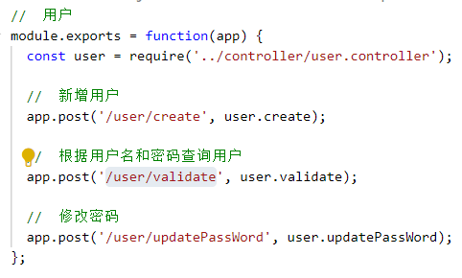

1. **后台文件接口**

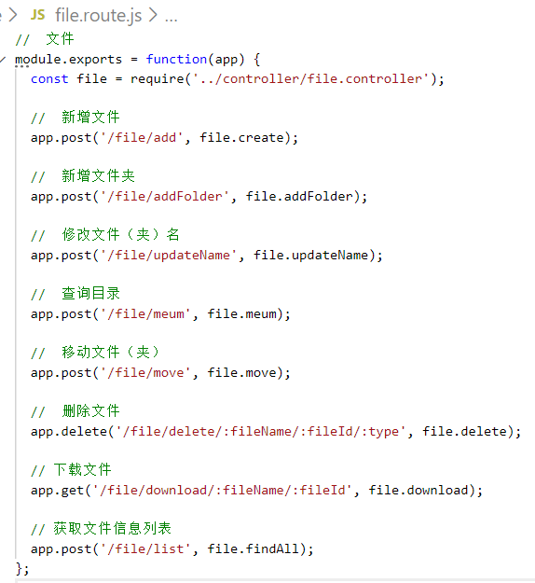

上传文件接口详细代码：

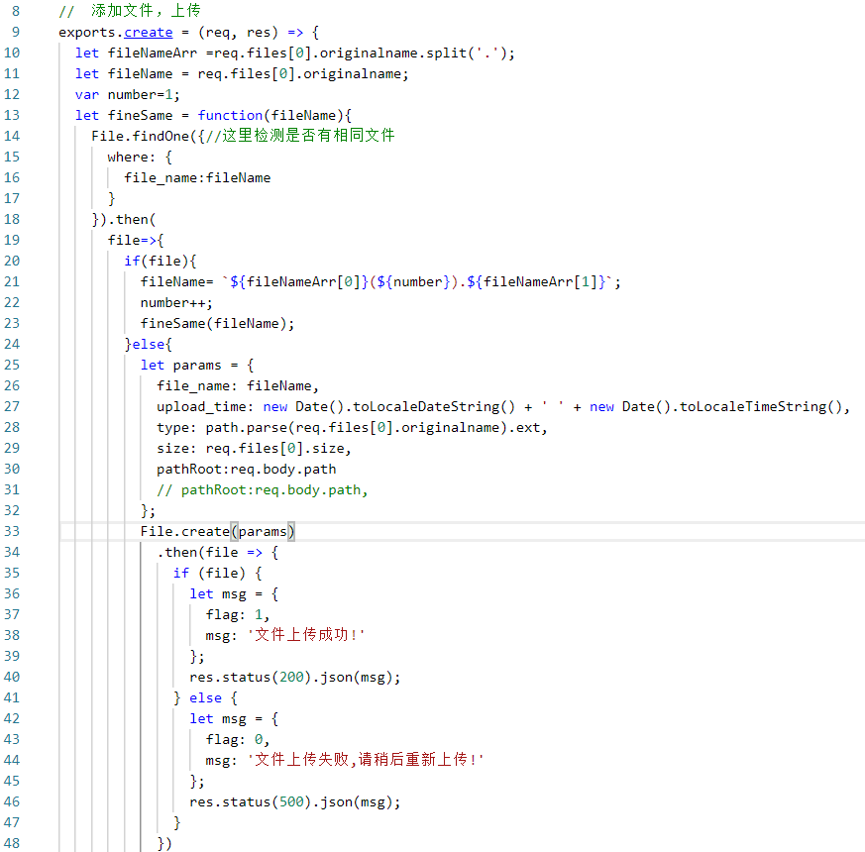

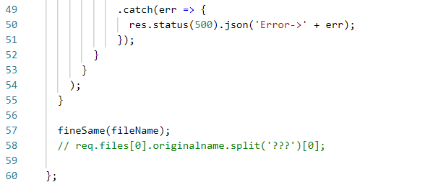

1. **前台文件表格页面代码**

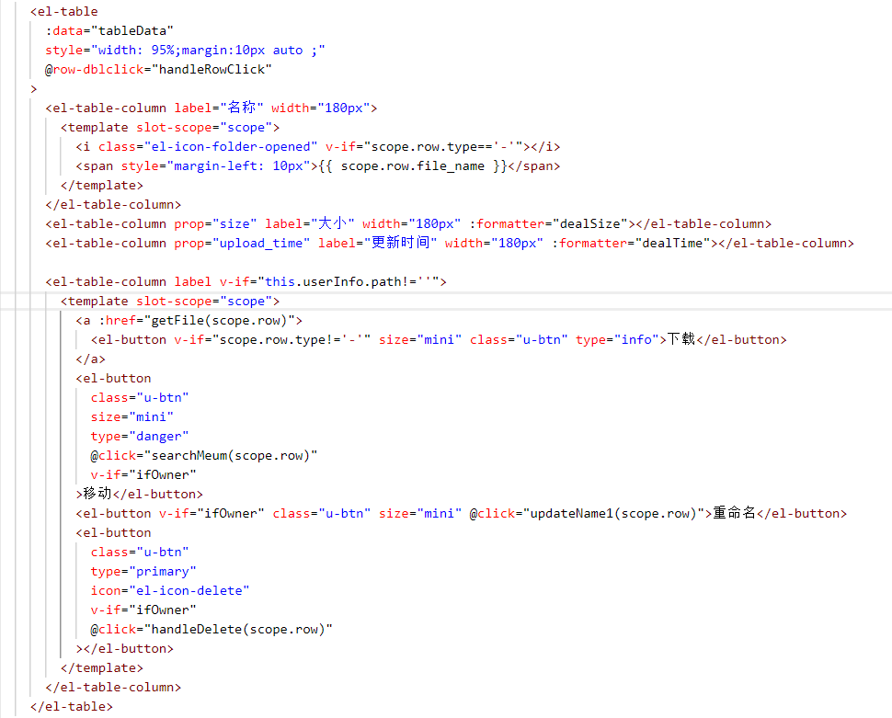

**惠州学院毕业论文（设计）课题审批表**

(2020届)

学院： 计算机科学与工程学院 专业：软件工程

|  |  |  |  |  |  |  |  |  |
| --- | --- | --- | --- | --- | --- | --- | --- | --- |
| 课  题  情  况 | 课题名称 | 教师课件管理系统之设计与实现 | | | | | | |
| 教师姓名 | 韩孟麒 | 职称 | | 副教授 | 学位 | | 博士 |
| 课题来源 | □结合教师科研课题 □结合生产实际课题 ☑结合教学课题 □学生自拟课题 □其他课题 □结合实验室建设课题 | | | | | | |
| 课题类别 | □基础研究类 ☑应用研究类 | | 论文（设计）时间 | | | 2019年12月-2020年5月 | |
| 主  要  研  究  内  容 | 本毕设旨在结合实验室建设课堂，为惠州学院信息科学技术学院信息系统提供一个基于用户权限控制的教师课件管理系统。基本内容如下：  （1）掌握数据库的使用和设计；  （2）研究行业成熟案例的页面结构布局；  （3）研究文件上传与下载等功能实现；  （4）研究用户权限控制；  （5）研究以“前后端分离”方式实现本项目 | | | | | | | |
| 目  标  和  要  求 | 目标：  实现教师课件管理系统，辅助教师进行课件的上传存储和下载共享，使得学生和教师可以在该系统中轻松获取和查看教师课件，该系统利用数据库进行教师身份验证，使用前后端分离的方法实现。  要求：  （1）根据登陆状态给予相应的权限；  （2）完成的功能需要详细测试并符合预期要求；  （3）遵循设计以及编程规范；  （4）交互良好的前端界面。 | | | | | | | |
| 特  色 | 教师课件管理系统通过学院数据库进行身份验证和权限控制，网站的前端界面较为及精美，课件文件通过轻松下载，易用性较高、页面跳转流畅。 | | | | | | | |
| 成果  形式 | 毕业论文、教师课件管理系统 | | | | | | | |
| 成果  价值 | 辅助教师进行教案管理，引入信息化管理方法，用户能更为方便简单地获取到教师课件。 | | | | | | | |
| 学院  审  题  意  见 | 同意 | | | | | | | |
| 领导小组组长签字:  2020年3月5日 | | | | | | | |

**惠州学院毕业论文（设计）任务书**

**（2020届）**

|  |  |  |  |  |  |
| --- | --- | --- | --- | --- | --- |
| 学生姓名 | 萧佳豪 | 学号 | 1614080902319 | 专业班级 | 软件工程  16软件工程3班 |
| 指导教师 | 韩孟麒 | | 职 称 | 副教授 | |
| 题目 | 教师课件管理系统之设计与实现 | | | | |
| **研究（设计）任务**（包括目标和要求）  目标：  实现教师课件管理系统，辅助教师进行课件的上传存储和下载共享，使得学生和教师可以在该系统中轻松获取和查看教师课件，该系统利用数据库进行教师身份验证，使用前后端分离的方法实现。  要求：  （1）根据登陆状态给予相应的权限；  （2）完成的功能需要详细测试并符合预期要求；  （3）遵循设计以及编程规范；  （4）交互良好的前端界面。  需完成的功能：  1.通过数据库支持进行身份验证和权限控制；  2.教师对课件的上传和管理功能  3.用户对课件的查看和下载功能 | | | | | |
| **工作阶段**（包括时间划分和各阶段主要工作内容）  1．查阅相关资料，同指导老师沟通确认系统具体要实现的功能，完成该项目研究背景的编写（2019.07.01-2019.07.20）  2．定下系统所用技术，用archi软件完成系统程序设计（2019.07.08-2019.08.15）  3．学习实现系统的相关知识与技术，完成系统的设计与实现（2019.08.15-2019.12.01）  4．对系统进行单元和系统测试（2019.12.01-2019.12.31）  5．整理毕业设计相关文档，完成毕业设计说明书（2019.12.31-2020.05.01） | | | | | |
| **其它要求**（包括文献研究、实验实习等方面）  查阅近五年的中英文文献20篇以上，要求具备一定的后端，数据库，前端技术，要求系统能实际服务于于惠州学院信息科学技术学院的教师和学生。 | | | | | |
| **学院审核意见**  同意 | | | | | |
| **领导小组组长（签名）** | | | | | |

惠州学院本科毕业论文（设计）开题报告

(2020届）

|  |  |  |  |  |  |  |
| --- | --- | --- | --- | --- | --- | --- |
| 姓 名 | | 萧佳豪 | 学 号 | 1614080902319 | 专业班级 | 软件工程  16软件工程3班 |
| 指导教师 | | 韩孟麒 | | | 职 称 | 副教授 |
| 课题名称 | | 教师课件管理系统之设计与实现 | | | | |
| 选  题  依  据  和  意  义 | 现如今的教师授课中，教师上课通常需要放映PPT，一般需要自带笔记本电脑或者u盘，比较麻烦。  学生获取教师课件，一般是通过以下三种方式：  1.学生带u盘去老师那拷贝；麻烦；  2.老师在微信群发送课件文件，然而在微信上发送的文件有保存的时限；会过期；  3.发送存课件的百度云分享链接或者邮件给班委，由班委在微信班群进行转发；可能会失效。  学生获取课件后没有整理分类的习惯，容易出现下载过课件但是难以找到的情况。  为了解决这些问题，特建立该系统。 | | | | | |
| 研 究的 基本 内容 及解 决的 主要 问题 | 本毕设旨在结合实验室建设课堂，为惠州学院信息科学技术学院信息系统提供一个基于用户权限控制的教师课件管理系统。基本内容如下：  （1）掌握数据库的使用和设计；  （2）研究行业成熟案例的页面结构布局；  （3）研究文件上传与下载等功能实现；  （4）研究用户权限控制；  （5）研究以“前后端分离”方式实现本项目  解决问题：  1.教师携带存课件的物理存储设备麻烦  2.学生获取教师课件麻烦  3.教师分享课件麻烦  4.学生和教师的课件管理分类和存储 | | | | | |
| 研  究  的  进  度  、  步  骤 | 研究进度  1．查阅相关资料，同指导老师沟通确认系统具体要实现的功能，完成该项目研究背景的编写（2019.07.01-2019.07.20）  2．定下系统所用技术，用archi软件完成系统程序设计（2019.07.08-2019.08.15）  3．学习实现系统的相关知识与技术，完成系统的设计与实现（2019.08.15-2019.12.01）  4．对系统进行单元和系统测试（2019.12.01-2019.12.31）  5．整理毕业设计相关文档，完成毕业设计说明书（2019.12.31-2020.05.01） | | | | | |
| 研  究  的  方  法  及  措  施 | 研究的方法与措施：  1、文献研究法：对图书馆借取的书籍和网络搜索收集整理相关的资源进行研究；  2、实践学习法：利用所学知识进行系统的设计与实现，对该学习系统的所实现的功能充分认识，遇到不懂的地方积极查资料或者询问导师与同学； | | | | | |
| 主  要  参  考  文  献 | [1] 韓孟麒、陳文賢、巫宇昕 (2015)，以架構描述語言ArchiMate 架構SBC六大金律，2015第十一屆知識社群國際研討會論文集，中國文化大學，台北市。  [2]楊程堯、韓孟麒、周佑吉，以架構為中心方法演進整合性畜禽測試委詆服務，德明學報，德明財經科技大學，第40卷第2期，2016年。  [3]韓孟麒，以結構行為合-論建構科技專案計畫書一以台灣福祉產學合作案為例，德明學報，德明財經科技大學，第41卷第1期，2017年。  [4] 韓孟麒、巫宇昕 (2016), 以 ArchiMate律定結構行為合一論架構規範之研究，2016第十二屆知識社群國際研討會論文集，中國文化大學，台北市。  [5]李大松. 基于NodeJS与云存储的文件管理平台的设计与实现[D].华中科技大学,2015.  [6]李嘉,赵凯强,李长云.Web前端开发技术的演化与MVVM设计模式研究[J].电脑知识与技术,2018,14(02):221-222+251.  [7]王鹏强.基于vue的MVVM框架的研究与分析[J].电脑知识与技术,2019,15(11):97-98+100.  [8]王志任. 基于Vue.js的开发平台的设计与实现[D].广东工业大学,2018.  [9]高伟杰. 云存储系统的关键技术的开发研究[D].东南大学,2016.  [10]何焕春,杨怿.基于MVVM构架的Web前端框架研究[J].电脑知识与技术,2017,13(24):59-60.  [11]刘贝,汤斌.云存储原理及发展趋势[J].科技信息,2011(05):470-471.  [12]旷志光,纪婷婷,吴小丽.基于Vue.js的后台单页应用管理系统的研究与实现[J].现代计算机(专业版),2017(30):51-55.  [13]王伶俐,张传国.基于NodeJS+Express框架的轻应用定制平台的设计与实现[J].计算机科学,2017,44(S2):596-599.  [14]刘安,郭良敏.课程在线学习平台的设计与实现[J].福建电脑,2019,35(05):46-49.  [15]张鹏飞,王乾,胡晓冬,杨明浩,崔明旺.基于Node.js和JS的前后端分离实现[J].软件,2019,40(04):11-17.  [16]郎云雯,唐君君,陈克平,钱晔,吴文斗.基于Web的班级文件共享系统的设计与实现[J].福建电脑,2018,34(03):123-124.  [17]梁博. 内部文件共享管理系统的设计与开发[D].北京工业大学,2015.  [18]钱曼云.云存储技术的发展应用趋势[J].信息记录材料,2019,20(05):181-182.  [19]钟永林.基于Web的云存储技术[J].信息记录材料,2019,20(04):163-164.  [20] William S. Chao, Meng-Chyi Harn. Systems Architecture of Mobile Payment FinTech  Cloud Applications and Services IoT System: Structure-Behavior Coalescence Method for  Model Singularity[M]. Independent Publishing Platform, 1 Edition,2018  [21] William S. Chao, Shuh-Ping Sun and Meng-Chyi Harn. Systems Architecture: Hardware,  Software, Enterprise, Knowledge, Thinking, Research and Training Center of System  Architecture[M]. I-Shou University, January 2013. | | | | | |
| 指 导教 师意 见 | 請依微信群指導,認真撰寫 | | | | | |
| 指导教师（签名）： | | | | | |
| 系  意  见 | 同意 | | | | | |
| 系主任（签名）： | | | | | |
| 学  院  意  见 |  | | | | | |
| 领导小组组长（签名）： | | | | | |

2020年5月20日

**惠州学院毕业论文（设计）中期检查表**

(**2020届**)

专业： 软件工程 年级： 2016

|  |  |  |  |  |  |  |  |  |  |  |  |  |  |  |
| --- | --- | --- | --- | --- | --- | --- | --- | --- | --- | --- | --- | --- | --- | --- |
| 姓名 | | | 萧佳豪 | | | 学号 | | 1614080902319 | 指导教师 | | 韩孟麒 | 指导教师  职称 | | 副教授 |
| 课题名称 | | | 教师课件管理系统之设计与实现 | | | | | | | | | | | |
| 课  题  情  况 | 来源 | | □结合教师科研课题 □结合生产实际课题 ☑结合教学课题 □学生自拟课题 □其他课题 □结合实验室建设课题 | | | | | | | | | | | |
| 类型 | | □基础研究类 ☑应用研究类 | | | | | | | | | | | |
| 难易程度 | | | | 🌕偏难 ⦿适中 🌕偏易 | | | | | | | | | |
| 工作量 | | | | 🌕较大 ⦿合理 🌕偏小 | | | | | | | | | |
| 选题是否有变更 | | | | | | 否 | | | 是否一人一题 | | | 是 | |
| 任务书 | | | | ⦿按时下达 🌕基本按时下达 🌕未能按时下达 🌕没有任务书 | | | | | | | | | | |
| ⦿填写规范 🌕填写较规范 🌕填写不够规范 | | | | | | | | | | |
| 开题报告 | | | | 🌕格式规范 🌕质量高 🌕格式基本规范 ⦿质量较高 🌕撰写不够规范 | | | | | | | | | | |
| 外文资料译文 | | | | ⦿已完成 🌕未完成 | | | | | | | | | | |
| 对阶段工作完  成的进度情况 | | | | 🌕提前完成 ⦿按计划完成 🌕延期完成 🌕没有完成 | | | | | | | | | | |
| 工作态度情况 | | | | ⦿认真 🌕较认真 🌕一般 🌕不认真 | | | | | | | | | | |
| 学生前期已完成工作的质量评价 | | | | 🌕优 ⦿良 🌕中 🌕差 | | | | | | | | | | |
| 建议检查结果 | | | | ⦿优秀 🌕良好 🌕中等 🌕差 | | | | | | | | | | |
| 存  在  的  问  题  与  整  改  意  见 | | 以SBC系統架構理論,來繪制應用系統視圖,並實作之,具有創新的意義。前期,學生已軟體工程及軟體項目管理課程中學到基本知識,所以用它來撰寫論文並不難,工作量適中。老師給題中,依其興趣量身訂造,期能以軟體系統開發實務,來驗證所學,因此同意其開題所做的描述。  開題由利害關係人的關注,找出研領域中的問題,並找出相應解答,這解答的實現,就是開題的理由,形成研究項目後展開論文研究與實作。 | | | | | | | | | | | | |
| 指导教师（签名）：  2020/5/15 22:37:52 | | | | | | | | | | | | |

**惠州学院毕业论文（设计）指导记录**

**(2020届)**

学院（公章） 计算机科学与工程学院 专业： 软件工程 年级：2016

|  |  |  |  |  |  |  |  |  |
| --- | --- | --- | --- | --- | --- | --- | --- | --- |
| 姓 名 | 萧佳豪 | | 学 号 | 1614080902319 | | 指导教师 | | 韩孟麒 |
| 论文（设计）题目 | | | 教师课件管理系统之设计与实现 | | | | | |
| 日期 | | | 指 导 内 容 | | | | | |
| 2019年6月3日 | | | 与导师讨论确定毕设选题，确定工作计划 | | | | | |
| 2019年6月14日 | | | 关于论文第一章的编写：研究背景，问题定义，研究目标，研究原则，研究限制，研究评估和研究贡献 | | | | | |
| 2019年6月24日 | | | 指导项目功能细节 | | | | | |
| 2019年7月10日 | | | 毕业论文第一章详解教导 | | | | | |
| 2019年7月16日 | | | 老师给了三篇关于SBC架构的文档，要求每篇书写百字以上的心得 | | | | | |
| 2019年7月22日 | | | 教导我们去中国知网下载项目相关文章，查找出参考文献，并给出心得 | | | | | |
| 2019年10月22日 | | | 关于SBC架构的archi画法 | | | | | |
| 2020年1月20号 | | | 系统初步完成，交给老师进行测试，改正了不少bug | | | | | |
| 2020年4月20日 | | | 关于系统测试要与系统业务相关 | | | | | |
| 指导教师  签名 | |  | | | 学生签名 | |  | |

惠州学院毕业论文（设计）指导教师审阅意见表

（2020届）

|  |  |  |  |  |  |  |
| --- | --- | --- | --- | --- | --- | --- |
| 学生姓名 | 萧佳豪 | 学号 | 1614080902319 | | 专业班级 | 软件工程  16软件工程3班 |
| 指导教师 | 韩孟麒 | 职称 | 副教授 | | 审阅成绩 | 86.0 |
| 论文（设计）题目 | | 教师课件管理系统之设计与实现 | | | | |
| 指导教师审阅意见：（对优点、缺点进行全面评价，是否达到本科毕业论文（设计）水平及给出建议等）  佳豪为了要解决惠州学院教师课件的管理问题，设计实现了教师课件管理系统网站，其目的在于辅助教师进行课件的上传存储和管理，使得学生和教师可以在该系统中轻松获取看教师课件。对于系统设计，本研究使用了工具Archi进行架构塑模，并用其作为需求分析工具，将教师、学生，管理员这三种主要利害关系人的需求点进行分析，从而清晰地绘制出用户需求和系统架构。SBC架构分析中的动机架构，分析得出课题研究的背景和目的。具体流程为：找出主要利害关系人，分析他们的关注，探讨产生的问题，得出要解决问题的几个子目标，找到目标后对其展开系统架构设计，设计出能与动机架构的子目标相对齐的元件。以下為缺失:  1.文字没有左右对齐  2.有些文字是单行的，要两行  3.绘图中文字距离箭头过于近  4.绘图有些组件剩余空间过大  5.绘图中字挤在一起 | | | | | | |
| 指导教师签名： | | | |  | | |
| 2020年5月16日 | | | | | | |

惠州学院毕业论文（设计）评阅教师评阅意见表

（2020届）

|  |  |  |  |  |  |  |  |
| --- | --- | --- | --- | --- | --- | --- | --- |
| 学生姓名 | 萧佳豪 | | 学号 | 1614080902319 | | 专业班级 | 软件工程  16软件工程3班 |
| 评阅教师 | 陈朝华  王震 | | 职称 | 讲师  讲师 | | 评阅成绩 | 75.0 |
| 论文（设计）题目 | | 教师课件管理系统之设计与实现 | | | | | |
| 评阅教师评阅意见：（包括选题的意义、难度，论文的深度、创新性和完成情况等方面的评价）  论文结构和格式按照没有按照学院要求的模板来完成，语言比较通顺，论文分析和设计描述比较详细，实现部分的描述比较简单。  论文表明该生具有一定的专业知识，具有一定的分析问题，解决问题的能力。  该生的毕业论文水平达到学士学位要求的水平。  萧佳豪同学的毕业设计课题《教师课件管理系统之设计与实现》结合惠州学院教师课件和电子资料的管理问题，设计实现了教师课件管理系统网站，其目的在于辅助教师进行课件的上传存储和管理，使得学生和教师可以在该系统中轻松获取看教师课件。该系统采用Archi进行架构塑模，并用其作为需求分析工具，完成基本功能的设计与实现，具有一定的实用价值。论文格式规范，撰写认真，符合本科生毕业设计要求。 | | | | | | | |
| 评阅教师签名： | | | | |  | | |
| 2020年5月16日 | | | | | | | |

惠州学院毕业论文（设计）总评分及决议表

（2020届）

|  |  |  |  |  |  |
| --- | --- | --- | --- | --- | --- |
| **学生姓名** | 萧佳豪 | **学号** | 1614080902319 | **专业班级** | 软件工程  16软件工程3班 |
| **题目** | 教师课件管理系统之设计与实现 | | | | |
| **类型** | **评分及成绩（百分制）** | | | | |
| **平时成绩（30%）** | 分数：86.0 | | | 指导教师签名： | |
| **论文（设计）质量**  **（70%）** | 指导教师审阅成绩 | 分数：86.0 | | 指导教师签名： | |
| 评阅老师评阅成绩 | 分数：75.0 | | 评阅教师签名： | |
| **总评成绩（百分制）：** | | 82.0 | | | |
| 学院毕业论文（设计）领导小组意见：  同意  组长签名： | | | | | |
| （公章）  2020年5月20日 | | | | | |